DÚHA
Sociálny časopis pre nevidiacich a slabozrakých občanov
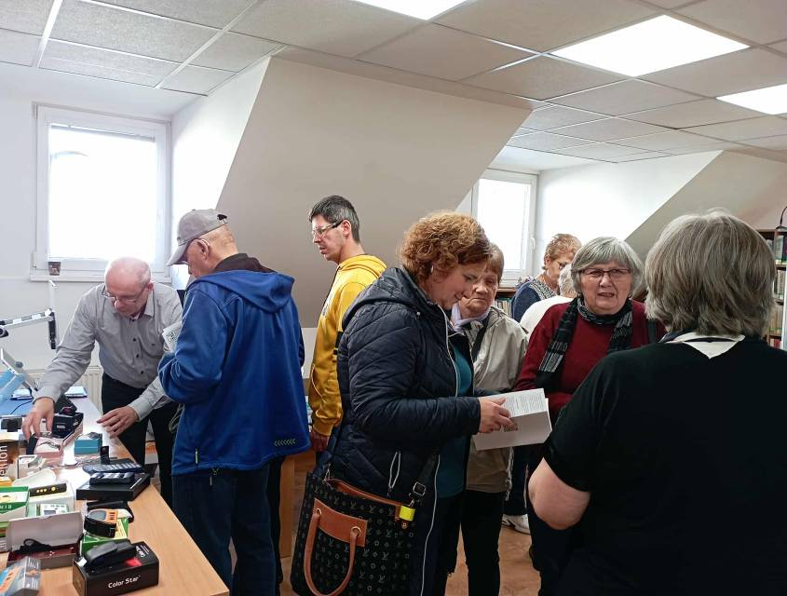

Žije to u nás Zvedavosť nás vytiahla nielen za priateľmi a pomôckami, ale aj za príbehmi, zviazanými v knihách. Započúvali sme sa do esperanta a zvuku motorky, porobili makramé a diamantové obrazy, prehodili slovko – dve o výchove detí so zdravotným postihnutím, absolvovali kurz sebaobrany, výskali a tlieskali, keď naša kolegyňa preberala ocenenie Žena roka. Listujte a nič vám neujde! Ani spomienky na začiatky Bielej pastelky, ani grantová výzva, ani pozvánka na sústredenie stredoškolákov, ani informácie o zjazde, ani... Ale čo! Sami sa presvedčte! 🙂
1/2026 • ročník XXVI.
Dátum vydania: 25. 2. 2026
Cena: 0 €


Obsah
Úvodník 3
Náš hosť 7
Žena roka alebo Dobré sa chváli samo 7
O nás, pre nás 17
Biela pastelka je živý príbeh… 17
Zaujalo nás 21
„Človek sa môže stať človekom iba výchovou.“ 21
Zoznámte sa, prosím! 27
Najlepšia (seba)obrana nie je útok 27
Z pavlače 34
Únia žije členskými schôdzami a prípravami na zjazd 34
Grantová komisia pozýva na on-line konzultácie 35
Pripravte sa na vysokoškolské štúdium! 36
V Bardejove svitá na nové spolkové časy 37
Martin sa rozlúčil s Milotou Strončekovou 41

Úvodník
ilí čitatelia,
viete, aké udalosti svietia v historickom tyflokalendári začiatkom februára? Viacero stojí za pozornosť, mňa však zaujali úmrtiny Karla Emanuela Macana. Pravda, sto prvé, ale keďže vlani som sa západne neobzrela a čakať do najbližšieho zaokrúhlenia sa mi veru nechce, priviedla som ho do Dúhy teraz. Poznáte jeho génia?
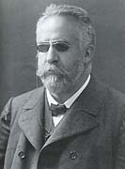
Karel Emanuel Macan (1858 – 1925)
Zdroj: www.wikipedia.org

Narodil sa v Pardubiciach ako najstaršie dieťa stavebného inžiniera a technického inšpektora železníc Vojtecha Macana. Rodina to bola mimoriadne kultúrna: sami muzicírovali, ale usporadúvali aj verejné koncerty, milovali divadelné umenie, dokonca práve Macanovci sa spájajú so začiatkami kariéry Hany Kvapilovej, na diskusné večery k nim prichádzal spisovateľ, básnik, novinár a prekladateľ Josef Václav Sládek, priatelili sa s hudobným skladateľom Josefom Bohuslavom Foerstrom. Sami vidíte, že z Emila, ako doma budúceho velikána volali, nemohol vyrásť nekultúrny človek, bez širokého rozhľadu a záujmu o život.
Od malička nad ním ale viselo čosi neurčitého. Prorok budúcnosti, medzi ľuďmi nazývaný „Pánbíček“, za ktorým sa Macanovci zo zvedavosti vybrali, totiž posčítal, čo bolo treba, a vydal verdikt: „‚Chlapce, který se vám tento rok narodil, čeká ve 12. roce velké neštěstí a přečká-li jej, bude z něho mladý stařec.“ Trošku to pripomína sudičky z rozprávky, kde napokon všetko na sto rokov zakvitlo šípovými krami, že? Akurát teda ťažko pri takej neurčitej veštbe odhadnúť, čo schovať a pred čím chlapča chrániť. Všetky proroctvá jasnovidca sa splnili. Na osudnú udalosť spomína po rokoch Emilova sestra Augusta takto: „Když jednoho dne matka odešla z domova a zanechala bratra a sestru pod dozorem otcovy sestry Anny, potřeboval bratr Emil lepenku k napnutí kreslicího papíru na prkno. Za tou příčinou hledal ji v otcově psacím stole, kde našel kapsle, s kterými otec v Radnicích ještě s druhými známými střílíval do terče. S touto kapslí běžel na pavlač, kde při prvním klepnutí kladívkem vletěla mu střepina do pravého oka.“ Pokračovanie bolo mimoriadne drastické a bolestivé – zápal a napokon vyoperovanie oka, ale pri vedomí, pretože mu z obavy pred otravou lekári nemohli zvýšiť dávku uspávacieho prostriedku. Strašná predstava! Pani Macanová, v tom čase v požehnanom stave, počúvajúc synove náreky niekoľko izieb vedľa, vraj trikrát omdlela a sama sa po onom zákroku dlho spamätávala.
Keď sa Karel Emanuel zotavil, zocelil a vrátil k radostiam života, nastúpil na Českú polytechniku v Prahe, kde začal študovať chémiu. Diplom si však neprevzal, lebo... no, história sa rada opakuje, potvora! „Otec nám držel učitelku francouzštiny,“ píše Augusta Macanová, „nám třem starším. Táž opakovala s nejmladší sestrou předměty ze školy obecné. Po sestřině hodině, která zapomněla na stole kuličkové počítadlo, nastupovali jsme my tři ostatní na hodinu frančtiny. Bratr, který slabě viděl, nevšiml si počítadla, a jak si sedal na pohovku, celou silou narazil okem na postraní hůlku počítadla. Matka hned přiběhla, slyšíc výkřik. Okamžitě dávala studené obklady, zavolán lékař, ale choré oko, beztak slabé, již zachrániti nemohl.“

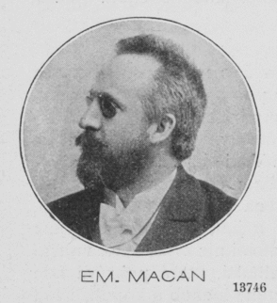
Portrét velikána z roku 1903
Zdroj: www.wikipedia.org

Mladý muž sa začal venovať výhradne hudbe. Spočiatku na Pražskej varhanickej škole Zdeňka Skuherského, kde vznikli prvé zložitejšie vokálne skladby, neskoršie sa pod kvalitu jeho inštrumentálnych skladieb podpísali súkromné hodiny u Zděnka Fibicha. Macanovo súborné dielo zahŕňa okrem komornej, symfonickej a chrámovej hudby aj piesne. Zhudobňoval básne Josefa Václava Sládka, Elišky Krásnohorskej, Jana Nerudu, Svatopluka Čecha a ďalších. Niektoré piesne z jeho pera sú napríklad súčasťou repertoáru Karla Buriana. Spočiatku si skladby najprv premyslel a potom nadiktoval otcovi (čistopis vyhotovovala sestra Gusta), neskôr si už radil sám, dokonca je spoluautorom odbornej štúdie Klíč k Braillovu notopisu.
No, dobre, vravíte si, ale ako sa „prekomponoval“ až do knižnice? Jednoducho! Jedného pekného dňa sa stretol s Rudolfom Klarom, vtedajším riaditeľom Klarovho ústavu pro zaopatřování a zaměstnávání slepců, ktorý mu pod podmienkou, že sa dráhy skladateľa vzdá, ponúkol miesto učiteľa. Vo Viedni sa teda naučil, ako učiť nevidiacich a s vervou sa pustil do práce so študentmi, do prepisovania kníh na jednoriadkovej drevenej (ešte nie pražskej) tabuľke, ktoré sa neskôr stali základom fondu knižnice. Venoval sa prekladom z francúzštiny do češtiny, zdokonaľovaniu brailového notopisu. V roku 1917 založil a redigoval mesačník Zora, ktorý vychádza dodnes. Rovnako neuveriteľnú tradíciu má aj esperantský časopis v braili s názvom Auroro, ktorého prvé číslo sa objavilo v roku 1920. O rok neskôr zorganizoval vôbec prvý Medzinárodný kongres nevidiacich esperantistov, ktorý sa dodnes koná, hoci nie striktne v Prahe, ale putuje po rôznych mestách Európy.

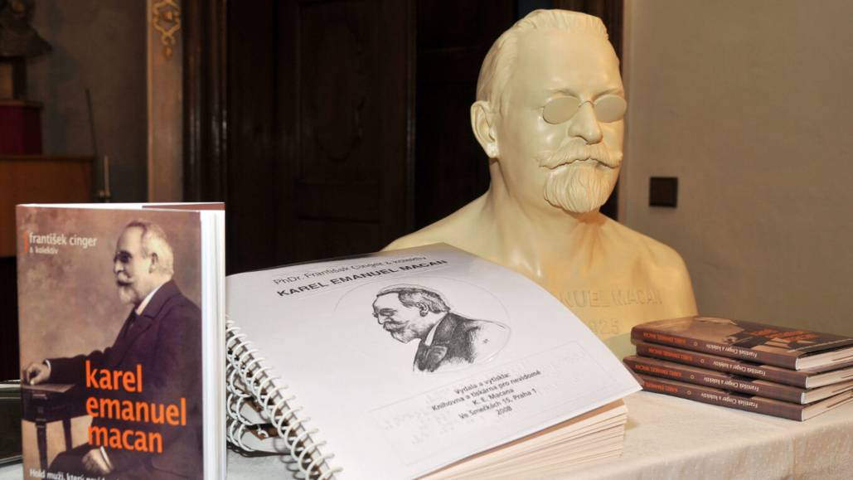
Hold muži, který nevidomé učil poznávat svět
Zdroj: www.zabava-artes.cz

O Karlovi Emanuelovi Macanovi by sa dalo písať ešte dlho. Pristaviť sa napríklad pri tom, že pomáhal vojakom, ktorí stratili zrak počas prvej svetovej vojny, že je autorom prvej slepeckej českej knihy Jitřenka, za zmienku by stálo aj jeho manželstvo s Amaliou Libušou Heidelbergovou, dcérou známeho sochára, zaujímavé by bolo pripojiť pár slov o múzeách, ktoré opatrujú jeho osobné veci. Rubrika ale nie je nafukovacia, takže mi neostáva iné ako odporučiť vám knihu Františka Cingera Karel Emanuel Macan s podtitulom Hold muži, který nevidomé učil poznávat svět, a keď sa pred jeho činorodosťou chcete skloniť osobne, namieriť si to na Vyšehradský národný cintorín v Prahe. Keď vás ale biografie nelákajú a stovežatá je pre vás ďaleko, ostaňte doma a inšpirujte sa ☺ Človek toho za život stihne veľmi veľa, stačí si len nenechávať veci na potom!

Dušana Blašková

Náš hosť

Žena roka alebo Dobré sa chváli samo
Slávnostné vyhlásenie ankety Žena roka 2025, ktoré už po piatykrát zorganizoval banskobystrický odbor Živeny – spolku slovenských žien, sa nezaobišlo bez našej kolegyne Vladimíry Ezr. Za to, že sa neúnavne a s obdivuhodným nasadením usiluje pre ľudí so zrakovým postihnutím sprístupniť mestá a obce stredného Slovenska, si v kategórii Architektúra, urbanizmus a stavebníctvo zaslúžene odniesla prvú cenu. O jej ceste do únie, ale aj o tom, ako sa jej podarilo záujem premeniť na vášeň a napokon na zamestnanie, sme sa zhovárali, sem-tam prekrikujúc psy, ktoré chceli pripomenúť, že Vlaďka je veľkou milovníčkou, chovateľkou, ochrankyňou a záchrankyňou zvierat. Psy sú však jediné, koho sme pustili k slovu. Miniprasiatka, zajačiky, kačky, sliepky, husi a vysoká zver, ktorú cez plot Vlaďka dokrmuje, len mlčky počúvali. Na motorku, športovú streľbu, háčkovanie, nitkové obrazy, makramé, šperky z korálikov, stromčeky šťastia, ružence z drôtu, obrazy z kamienkov (tzv. diamantové maľovanie) a jej ďalšie aktivity nám už čas neostal. Niekedy nabudúce vám portrét doplním. Sľubujem!

Odvšadiaľ, kde sa obzriem, zaznieva, že s ľuďmi so zrakovým postihnutím si spätá od nepamäti, predpokladám ale, že Tvoja pamäť si začiatky uchováva. Kedy si teda „narušila“ naše kruhy?
Cúvnuť musím do svojich štrnástich rokov, čiže o niekoľko desaťročí, keď sme sa rodinne splietli s prakticky nevidiacim Jarkom. Začala som s ním tráviť veľa času, chodili sme spolu na stretnutia s rovesníkmi z levočskej školy i do táborov, takže som si tak postupne začala všímať, ako človek funguje bez zraku, aké kompenzačné mechanizmy používa, čo mu pomáha a čo, naopak, prekáža pri orientácii v ne/známom priestore, čo všetko prezradí biela palica a pod. V roku 2000 som zmaturovala na Strednej priemyselnej škole stavebnej v Banskej Bystrici, prestížnej a pomerne náročnej, v tom čase sa ale debarierizácia vnímala len v súvislosti s ľuďmi pohybujúcimi sa na vozíku, čiže obrubníky, schody a parkovacie miesta. Neskôr som dobrovoľníčila v rámci Bielej pastelky, i Dňa bielej palice, zapájala sa do spolkového života ÚNSS, naplno som sa začala venovať osobnej asistencii a jedného pekného dňa mi zavolala Dáška Filadelfiová z krajského strediska v Banskej Bystrici, či mám stavebné vzdelanie, lebo sa jej niečo marí, ale nie je si istá. Dodnes si ten telefonát pamätám, aj to, ako sa mi rozžiarili oči, keď mi ponúkla prácu na Oddelení prevencie architektonických a dopravných bariér. Západ pokrýval Pavol Korček z Bratislavy, východ Marta Pajkošová z Košíc a stredné Slovensko by dali na starosť mne. Potom prišiel do Bystrice Pali, priniesol mi vzorové projekty, nadiktoval čísla zákonov, vyhlášky a technického predpisu a pustila som sa do samoštúdia. Ja som to teda zobrala z opačného konca – najprv prax, potom teória (úsmev).
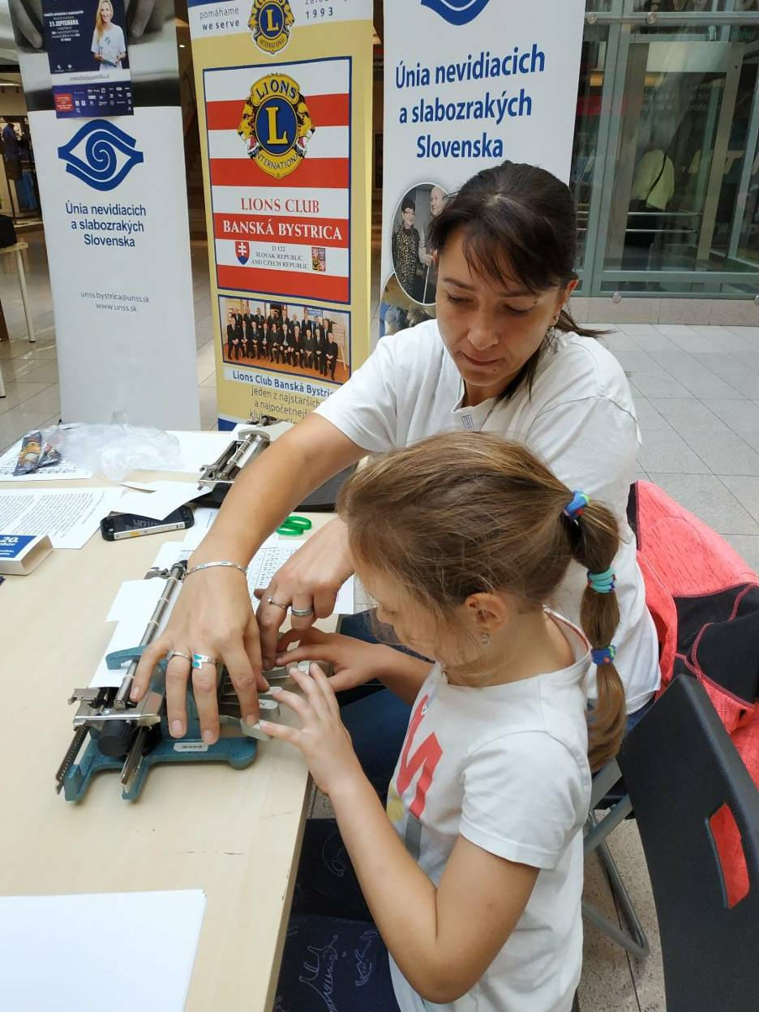
Šifra pána Brailla v informačnom stánku Bielej pastelky
Zdroj: VE

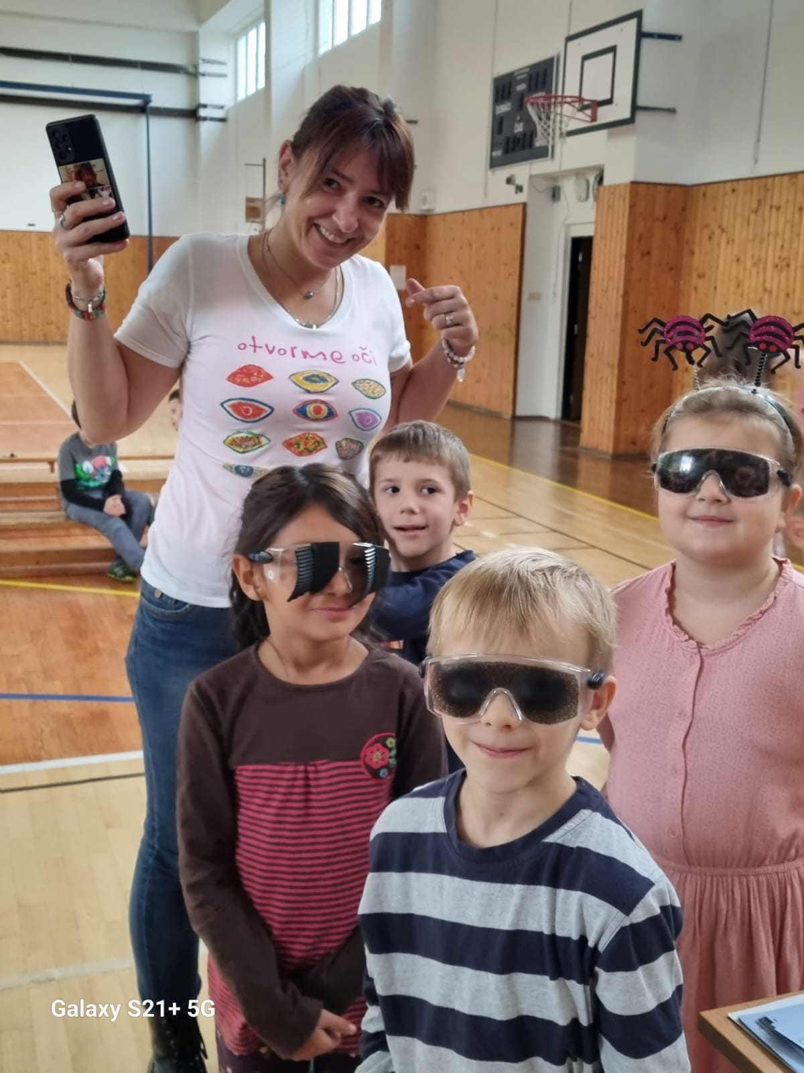
Ako tí slabozrakí vlastne vidia?
Zdroj: VE

Priblíž nám, prosím, aké právomoci v procese debarierizácie máš?
Podľa legislatívy nie je ÚNSS kontrolný, ale poradenský orgán. Znamená to, že ani predkladatelia projektov, ani projektanti, ani zhotovitelia nemajú povinnosť kontaktovať nás. My neprikazujeme, ani nevydávame pokuty, neznamená to ale, že môžeme len prosiť. Do kolaudačného konania totiž môžu vstúpiť všetky dotknuté osoby, vzniesť pripomienky a tí, ktorí sa pod výstavbu či prestavbu podpísali, sa im musia venovať. A keďže ja zastupujem ľudí so zrakovým postihnutím, ktorí sú takisto dotknutými osobami, pretože tie verejné priestory budú využívať, som oprávnená vyjadrovať sa k realizácii. Väčšinou sa nám to ale podarí podchytiť skôr, pretože ak by sa nedostatky v oblasti bezpečnosti, akými orientačné prvky sú, odhalili až pri kolaudácii, museli by vracať v tej chvíli už vyčerpané eurofondy. A to si, pochopiteľne, nik z nich dovoliť nemôže.
Ako prebieha proces zhodnocovania projektov?
Rôzne. V Bratislave a v Košiciach funguje oddelenie už desiatky rokov, takže v štruktúre posudzovania už má svoje pevné miesto a väčšiu časť projektov im posiela priamo stavebný úrad. Ale ja som začínala na zelenej lúke. Vlastným autom som jazdila po stavbách, upozorňovala na to, čo by mali opraviť. Samozrejme, že z toho neboli nadšení, kadečo nepekné som si na svoju adresu vypočula, musela som sa dokonca obhajovať pred policajtmi, ktorých na tú „votrelkyňu v reflexnej veste“ privolali. Rozumiem, že som ich nepríjemne zaskočila – projekt hotový, odovzdaný, dokonca odsúhlasený stavebným úradom a zrazu sa tam zjaví nejaká neznáma žena, mudruje a, čo je horšie, navyšuje rozpočet! Obhajoba, seba/obrana alebo výhovorky, ani neviem, ako to nazvať, akoby od seba navzájom odpisovali: architekti opakovali, že ich projekt je dobrý, zhotovitelia zalamovali rukami kvôli ďalším výdavkom, žiadatelia argumentovali estetikou („Nechceme to mať dočiarané!“) alebo opodstatnením („Sem ale slepí nechodia!“, „Inde to predsa tiež nemajú, tak prečo my musíme?“).
Ale keď videli, že je so mnou rozumná reč, postupne ma začali rešpektovať a vnímať ako partnera. Projektanti, s ktorými som už spolupracovala a z ktorých mnohí absolvovali moje školenie, mi volávajú: „Pani Ezr, niečo som sa pokúsil nakresliť, ale nie som si istý. Môžeme to, prosím, prebrať?“ Podarilo sa mi vytvoriť skupinu spolupracovníkov – projektantov, stavbyvedúcich a zhotoviteľov, docieliť, že dotknuté oddelenia mestských úradov v Banskej Bystrici a vo Zvolene mi už posielajú projektovú dokumentáciu, alebo ma zavolajú priamo na stavbu, aby som úroveň prístupnosti zhodnotila na mieste a navrhla, ako prípadné chyby odstrániť.
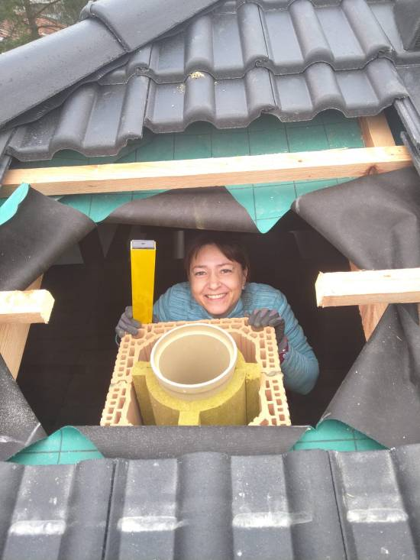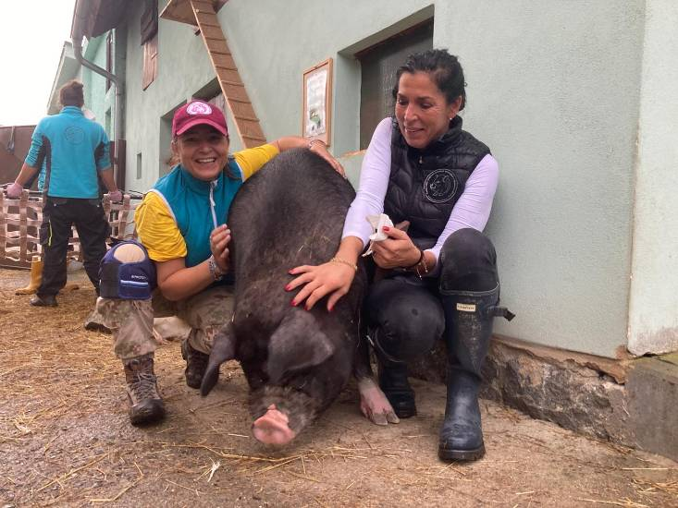
Vladimíra Ezr – žena mnohých talentov
Zdroj: VE

Čo je im jasné bez vysvetľovania? A, naopak, na čo ich musíš upozorňovať najčastejšie?
So základnými pojmami sú všetci oboznámení, nemôžem povedať, že nie. Chápu, že k priechodu pre chodcov musí viesť signálny pás, hranicu medzi chodníkom a vozovkou treba vyznačiť varovným pásom, a že ak v prostredí absentuje dostatok prirodzených vodiacich línií, je ich povinnosťou vytvoriť umelú. Rozumejú potrebe označiť schodiská a sklenené priečky, vstupy do budov, výťahov či prostriedkov MHD, trvalé alebo dočasné prekážky. Tu nemajú priestor na manévrovanie, to je otázka bezpečnosti, a tam ani zákon, ani ja nepopúšťame a neodpúšťame (úsmev). V čom som trošku, ale naozaj len trošku benevolentnejšia, sú štítky v braili či haptické mapy, ale, hovorím, aj tie sa usilujem vyžadovať čo najčastejšie.
Problémy sa ale objavujú v zakresľovaní orientačných prvkov. Na fakultách sa tejto téme venujú len okrajovo, oboznámia sa s vyhláškou 532, technickým predpisom 048 a súvisiacimi usmerneniami, ale keď človek nemá aspoň akú-takú predstavu o priestorovej orientácii a samostatnom pohybe ľudí so zrakovým postihnutím, informácia, že umelá vodiaca línia musí nadväzovať na prirodzenú vodiacu líniu, mu nepomôže. Jednoducho to nevedia aplikovať. Niekedy až bije do očí, že sa vôbec nezamysleli nad tým, ako sa v tých miestach bude nevidiaci pohybovať. Občas sa ale stretávam aj s tým, že plány s nami nekonzultujú, pretože sa „podučili“ z hotových riešení. Akurát že tie hotové riešenia neboli vždy správne.
Na čo z toho, čo sa Ti podarilo sprístupniť, si najviac pyšná?
Nemám favorita. Pre mňa je každý projekt rovnako dôležitý. Staničné budovy železníc, hlasitosť vonkajších majákov medzimestských autobusov alebo reproduktorov spojov MHD, debarierizácia škôl alebo domovov pre seniorov, všetko si vyžaduje rovnaké nasadenie. Cítim rovnakú zodpovednosť, či navrhujem, ako viesť umelú vodiacu líniu priestranným námestím, alebo radím, ako usporiadať nábytok v izbe, kde bude bývať prakticky nevidiaci starší človek. Zakaždým je to otázka bezpečnosti a tam sa ja nedokážem zastaviť na polceste, alebo mávnuť rukou, že je to „len“ krátka ulička, „len“ pár metrov štvorcových, „len“ to, „len“ ono. Pretože často práve tie drobnosti rozhodnú o tom, či sa tam človek so zrakovým postihnutím bude môcť vybrať sám, alebo bude odkázaný na niekoho vidiaceho. Ale keď sa pýtaš, na čo som pyšná, tak určite na to, že sa mi podarilo nadviazať so zainteresovanými vzťahy a vytvoriť si dobré meno.

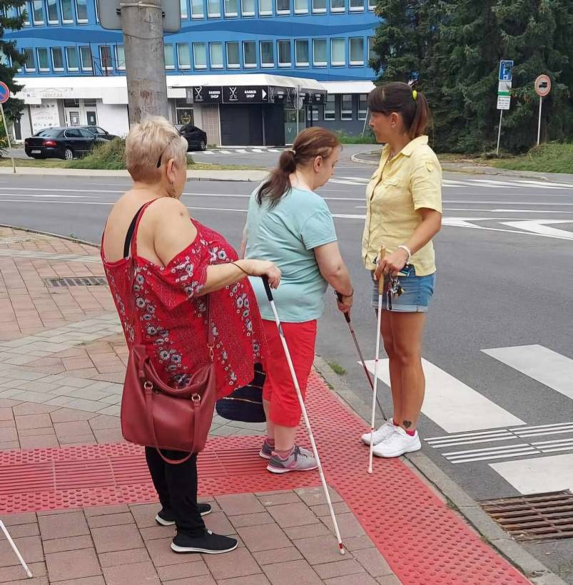
Ako používať orientačné prvky, sa musia naučiť aj nevidiaci
Zdroj: VE

Začínať na zelenej lúke je nepochybne náročné, ale sama prízvukuješ, že to rozhodne má aj svoje výhody. Aké?
Môžeš si systém práce a spolupráce nastaviť tak, ako ti to vyhovuje, nemusíš hľadať vhodnú polohu na mieste, ktoré v rozbehnutom vlaku niekto vysedel pred tebou. A hlavne všetko sa dá od začiatku plánovať systematicky a jednotne. Legislatíva hovorí len toľko, že orientačné prvky musia kontrastovať s okolím. Čiže nie antracitová alebo čierna na sivastom betóne, ale, povedzme, biela na červenom cyklochodníku. Banská Bystrica sa napr. červená (úsmev). Jednak je to farba, ktorú si každý – dieťa, dospelý i starší človek – okamžite spojí s výstrahou, jednak krásne korešponduje s naším erbom, ktorý je známy sedemkrát deleným strieborno-červeným štítom. Železničiarom zas navrhujem označiť veľké sklenené priečelia „ich“ modrou, označenia schodov môžu takisto ladiť s okolím, umelé vodiace línie, pretínajúce nejaké obrazce na dlažbe sa usilujeme takisto vizuálne dopasovať, niekedy dokonca jemne odkloniť. Nikdy to, pravdaže, nejde na úkor bezpečnosti, to by som si nedovolila. Ale z vlastných skúseností viem, že univerzálny dizajn môže byť aj bezpečný, aj estetický. Len sa treba poriadne zamyslieť.
Viem, že sa nerada chváliš, ale po šiestich rokoch na únii ani nemusíš – Tvoja práca Ťa pochváli sama. Ostatnou, ale určite nie poslednou veľkou pochvalou bolo ocenenie Žena roka 2025, ktoré Ti v kategórii Architektúra, urbanizmus a stavebníctvo udelil banskobystrický odbor Živeny – spolku slovenských žien. Ako si na slávnostné vyhlasovanie výsledkov a odovzdávanie cien spomínaš?
Priznám sa, že som potrebovala nejaký čas, aby som si v plnom rozsahu uvedomila, čo to ocenenie znamená. Už to, že ma kolegyne z krajského strediska nominovali, ma veľmi potešilo a cítila som isté zadosťučinenie. Vnímala som, ako pod mojou nomináciou pribúdajú na facebooku palce nahor, ale, pravdaže, ono to nefunguje tak, že keď mám tisíc priateľov, získam tisíc hlasov a víťazstvo mám vo vrecku. Lajk je jedna vec, hlas verejnosti druhá, rozhodujúce slovo ale mala odborná porota. Mňa naplnilo pýchou už len to, že som sa dostala do užšieho výberu, už aj to by mi stačilo. Keď ale čítali meno a zásluhy pani, ktorá obsadila tretie miesto, predsa len som zatúžila stáť vedľa nej. Druhé miesto – opäť iné meno, opäť sklamanie. Všetky pohľady sa upierali na pani, ktorá bola jasnou favoritkou, preto keď zrazu zaznelo „Vladimíra Ezr“, ostala som v takom šoku, že som nebola schopná urobiť jediný krok. Roztriasla som sa, vôbec som nevedela, čo mám povedať, len som počula, ako moji najbližší v hľadisku z celej sily tlieskajú a kričia mi na slávu. Potrebovala som niekoľko týždňov, kým sa emócie ustálili, a vtedy som si povedala, že mňa na tomto svete naozaj treba (úsmev)! Keď sa, hoci v mysli, prejdem po mestách stredného Slovenska, vidím svoj rukopis a som pyšná na to, čo som dokázala. A z čoho mám rovnako veľkú radosť ako z ocenenia, je fakt, že sa téma sprístupňovania prostredia opäť dostala na prvé stránky a že si ľudia uvedomili, že debarierizácia, to nie sú len znížené obrubníky a ra mpy. Je to výborná reklama a ja dúfam, že to povzbudí ďalších projektantov a zhotoviteľov, aby sa na mňa obrátili.
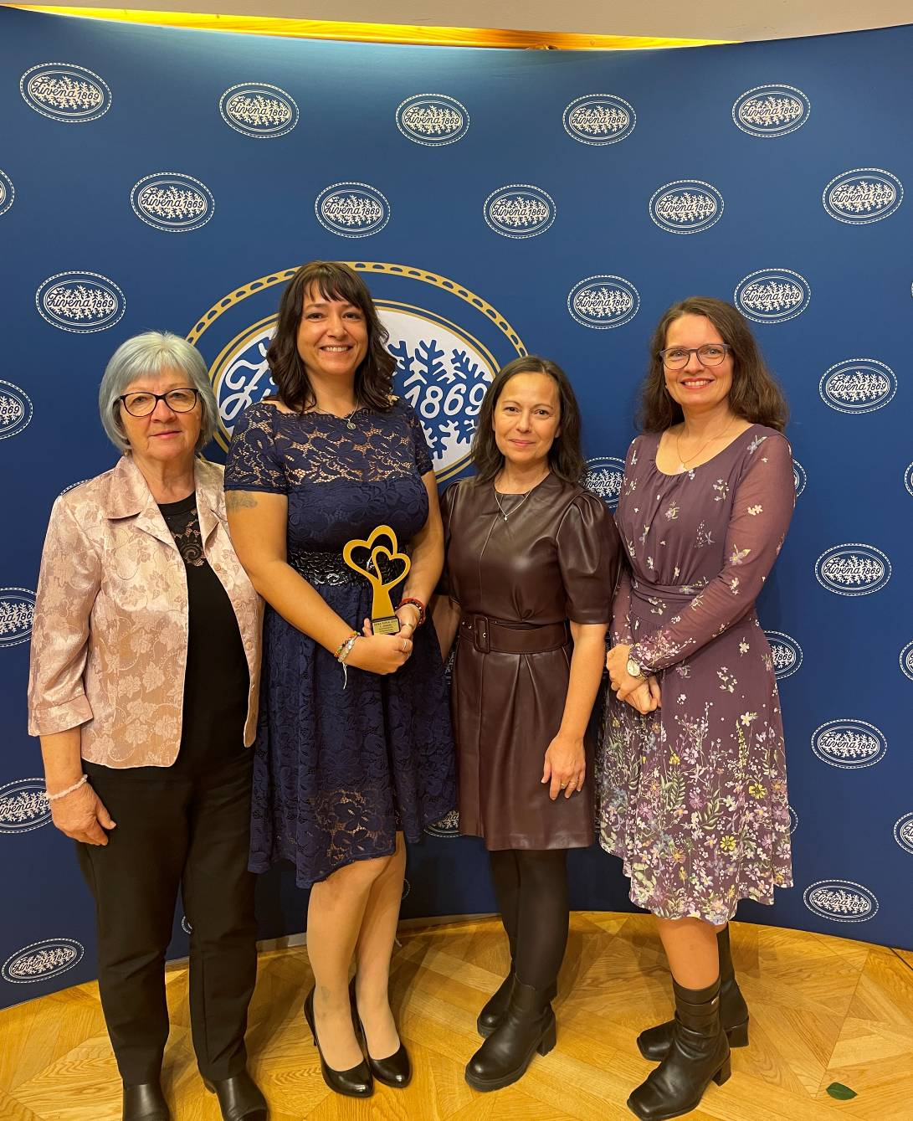
Žena roka 2025 s kolegyňami z ÚNSS
Zdroj: VE

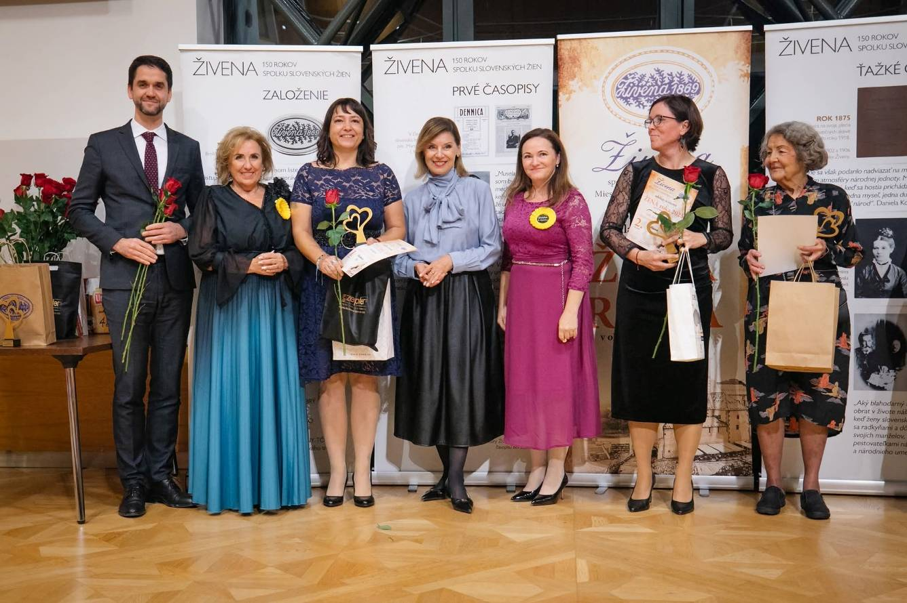
Vladimíra Ezr s usporiadateľmi a ostatnými ocenenými
Zdroj: VE

Môžu sa na Teba obrátiť aj ľudia so zrakovým postihnutím, ak v krajoch stredného Slovenska narazia na miesto, ktoré sa im zdá nesprístupnené, alebo sprístupnené nesprávne?
Pravdaže, vždy je lepšie poprosiť naše oddelenie, aby sa na to pozrelo, ako odrazu vypisovať sťažnosti úradom. Dôležité je objektívne posúdiť, čo bolo príčinou, že si slabozraký chodec alebo chodec s bielou palicou nedal rady, neodčítal orientačné prvky, prehliadol vodiacu líniu a cítil sa neistý alebo ohrozený. Nehovorím, že vždy, ale môžu za tým byť aj nedostatky v technike používania bielej palice. Ideálne preto je, ak na adresu ezr@unss.sk dostanem mail s lokalizáciou, popisom priestoru, problémom, s ktorým sa tam človek so zrakovým postihnutím stretol, a pripojenou fotografiou. A na záver pripomínam, že keby sa niekto chcel dozvedieť viac o legislatíve, oboznámiť sa so špecifikáciou jednotlivých orientačných prvkov, odporúčam stránku nášho oddelenia Architektonickebariery.sk. Ak by mal záujem pozrieť sa na prístupnosť prostredia z hľadiska používateľa, treba túto otázku nastoliť na svojom krajskom stredisku, krajskej rade alebo vo svojej základnej organizácii. Určite nebude problém zorganizovať školenie alebo diskusiu. Ja som pre našich členov a klientov viedla takýto seminár v Tajove a malo to veľmi pozitívnu odozvu.

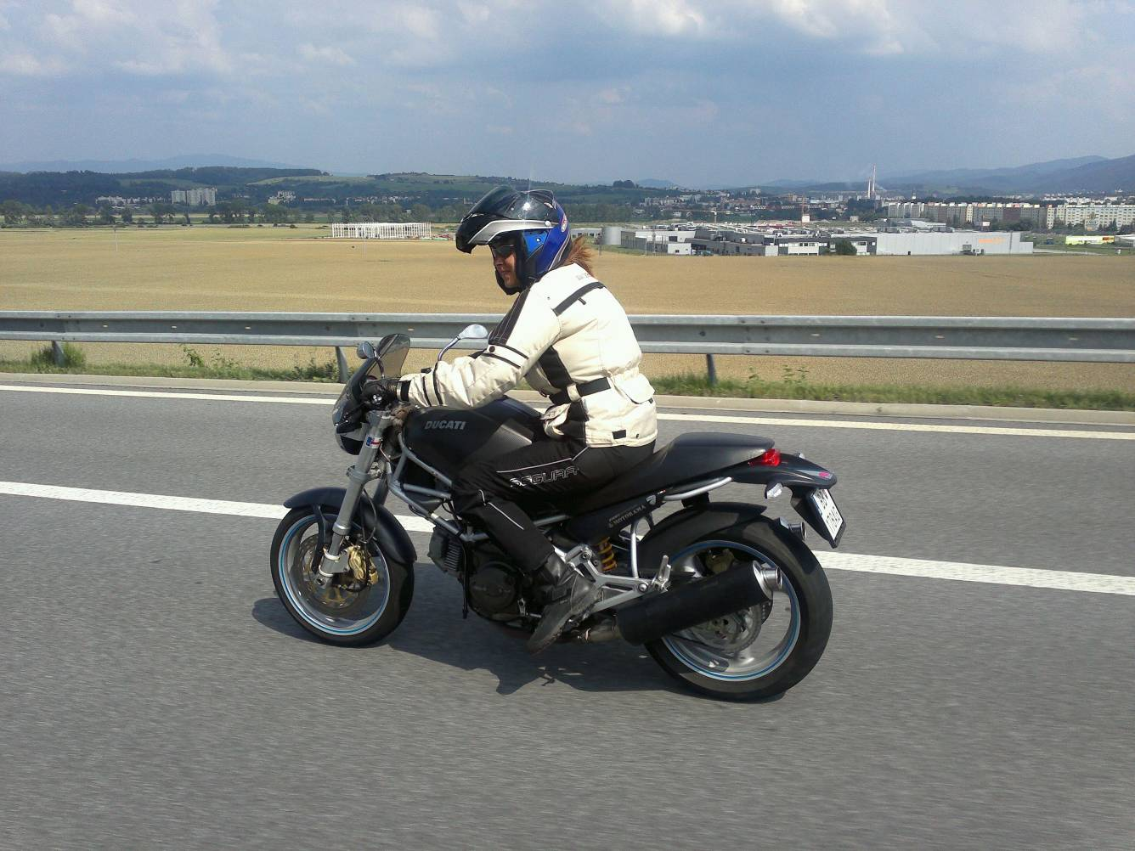
V ústrety výzvam
Zdroj: VE

Dušana Blašková

O nás, pre nás

Biela pastelka je živý príbeh…
Dvadsaťpäť rokov. Nielen číslo, ale kus cesty, ktorú Biela pastelka prešla spolu s tisíckami dobrovoľníkov po celom Slovensku – s ľuďmi, ktorí sa jej rozhodli venovať svoj čas, energiu a dôveru. Tento rok pripravujeme už 25. ročník, máme teda ideálnu príležitosť obzrieť sa späť, poďakovať a zároveň vykročiť vpred.

Keď vznikal prvý ročník, všetko sa odohrávalo rýchlo. Stačili dva mesiace, know-how od českých bratov a zrodila sa verejná zbierka, ktorá mala jasný cieľ, no ešte netušila, akú cestu má pred sebou. Postupne sa k nej začali pridávať známe mená – Marek Hamšík, Michal Handzuš, Matej Tóth, Patrik Herman či Marián Geišberg. Každý z nich priniesol do Bielej pastelky nielen svoju tvár, ale aj dôveryhodnosť a ochotu verejne sa postaviť za dobrú vec. Dnes je s nami úzko späté už osvedčené trio ambasádorov, bez ktorých si to ani nevieme predstaviť – Adela Vinczeová, Robo Roth a Fero Joke.
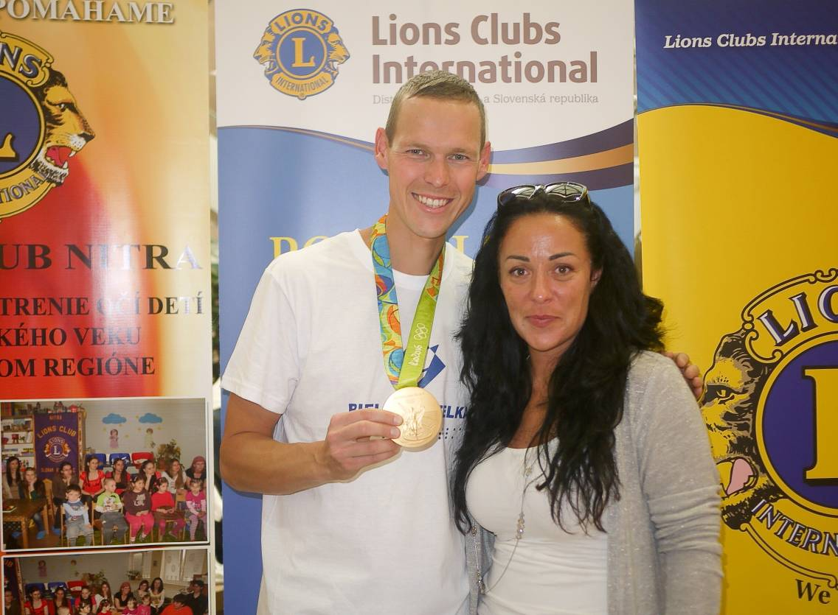
Tvár 15. ročníka – Matej Tóth s vedúcou krajského strediska v Nitre Petrou Ajdariovou
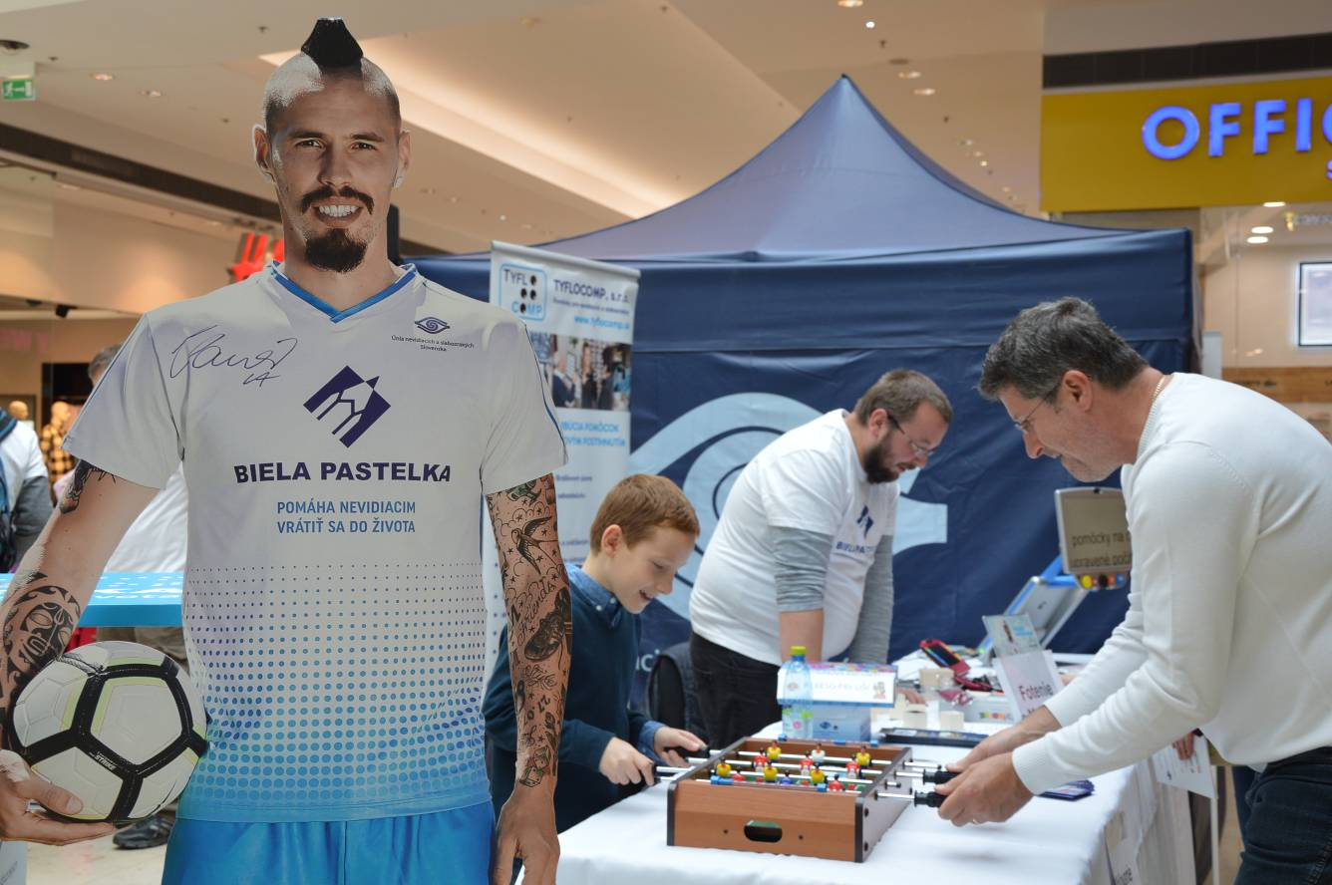
Futbalista Marek Hamšík sa so zbierkou spojil v roku 2017

Za štvrťstoročie zažila Biela pastelka všeličo. Takmer každý ročník priniesol výzvu, ktorá preverila našu odolnosť, silu jednoty aj odhodlanie nesklamať. Pandémia, vojna na Ukrajine, obavy o situáciu v treťom sektore, aktuálna konsolidácia. A s nimi vždy tá istá otázka: dokážeme to opäť? Odpoveď bola (a je) vždy rovnaká – áno, dokážeme, musíme, chceme!
Pretože sila Bielej pastelky je práve v ľuďoch – zamestnancoch i členoch Únie, študentoch a študentkách, pedagógoch. V ich obetavosti, vytrvalosti a ochote pomáhať, aj keď to nie je samozrejmé. V partnerstvách, ktoré nevznikli len na papieri, ale v dôvere a spoločných hodnotách. V presvedčení, že pomoc ľuďom so zrakovým postihnutím má zmysel a konkrétny dopad.
Dnes môžeme spokojne povedať, že Biela pastelka je stabilnou a rešpektovanou verejnou zbierkou. Zároveň však vieme, že žiadny príbeh by sa nemal uspokojiť s tým, čo už dosiahol. Preto sa pozeráme dopredu. Chceme hľadať nových partnerov, ktorí budú spolu s nami rozvíjať jej potenciál. Chceme prinášať nové formy podpory, nové nápady i nové spôsoby, ako osloviť verejnosť – aj prostredníctvom merchu, ktorý bude niesť „pastelkové“ hodnoty ďalej.
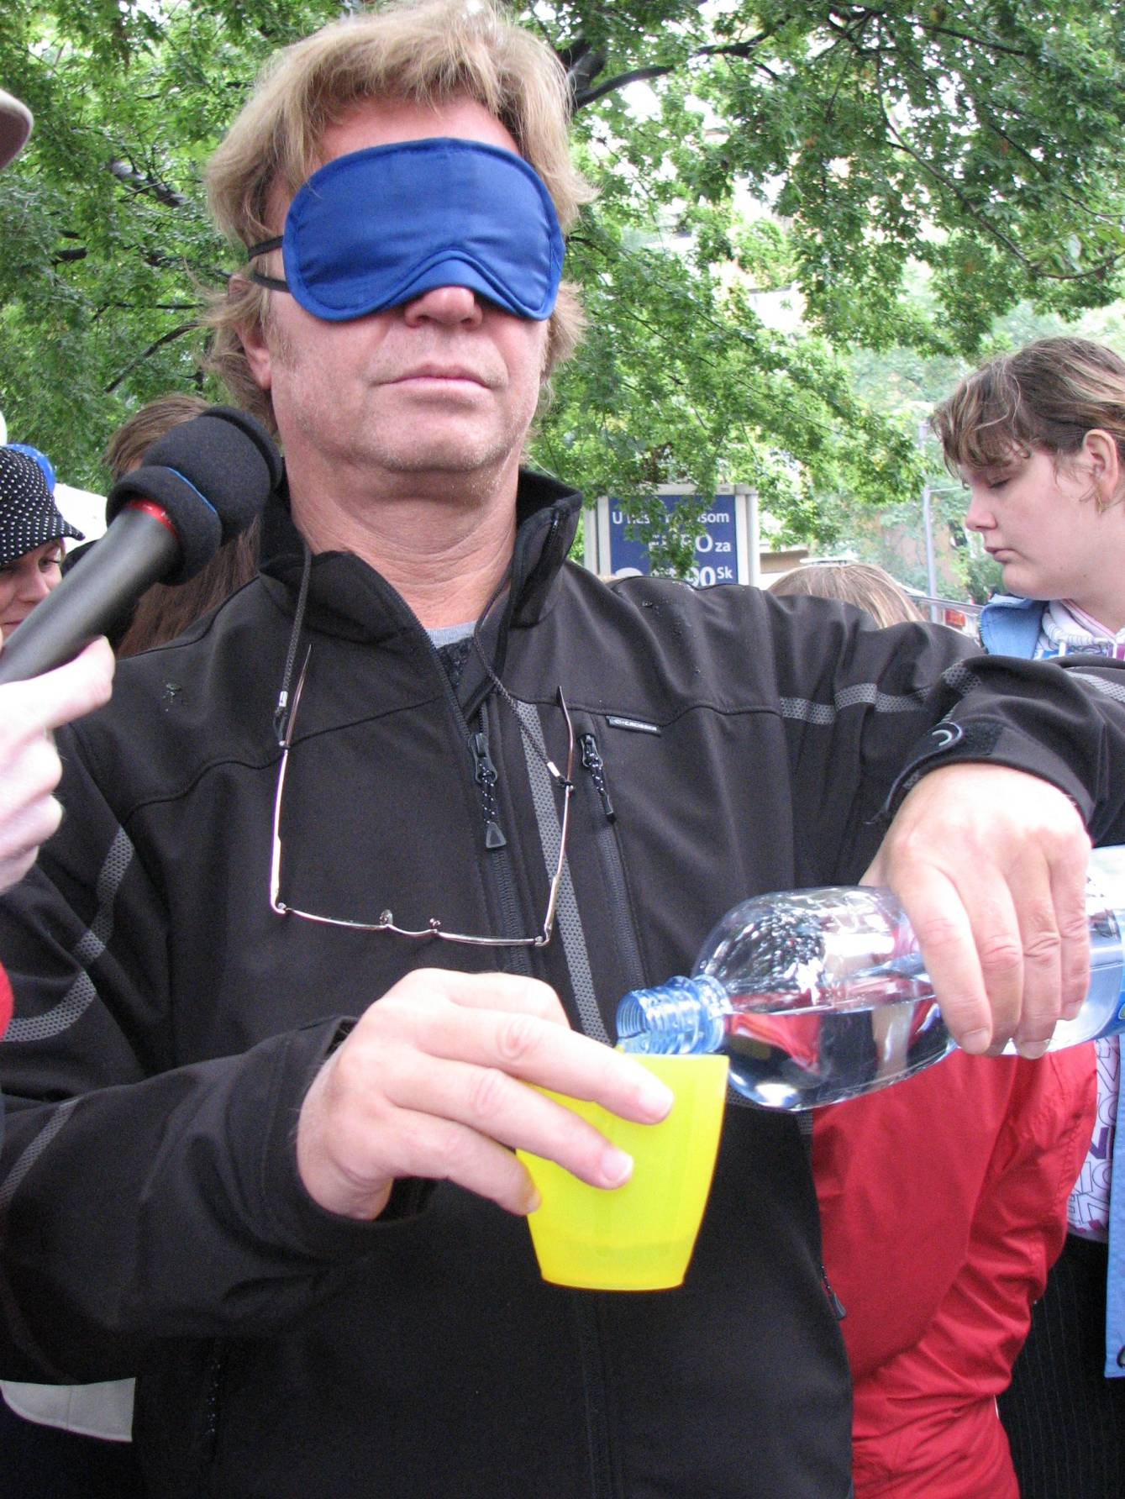
V informačnom stánku v Bratislave sa v roku 2008 zastavil aj obľúbený herec Maroš Kramár

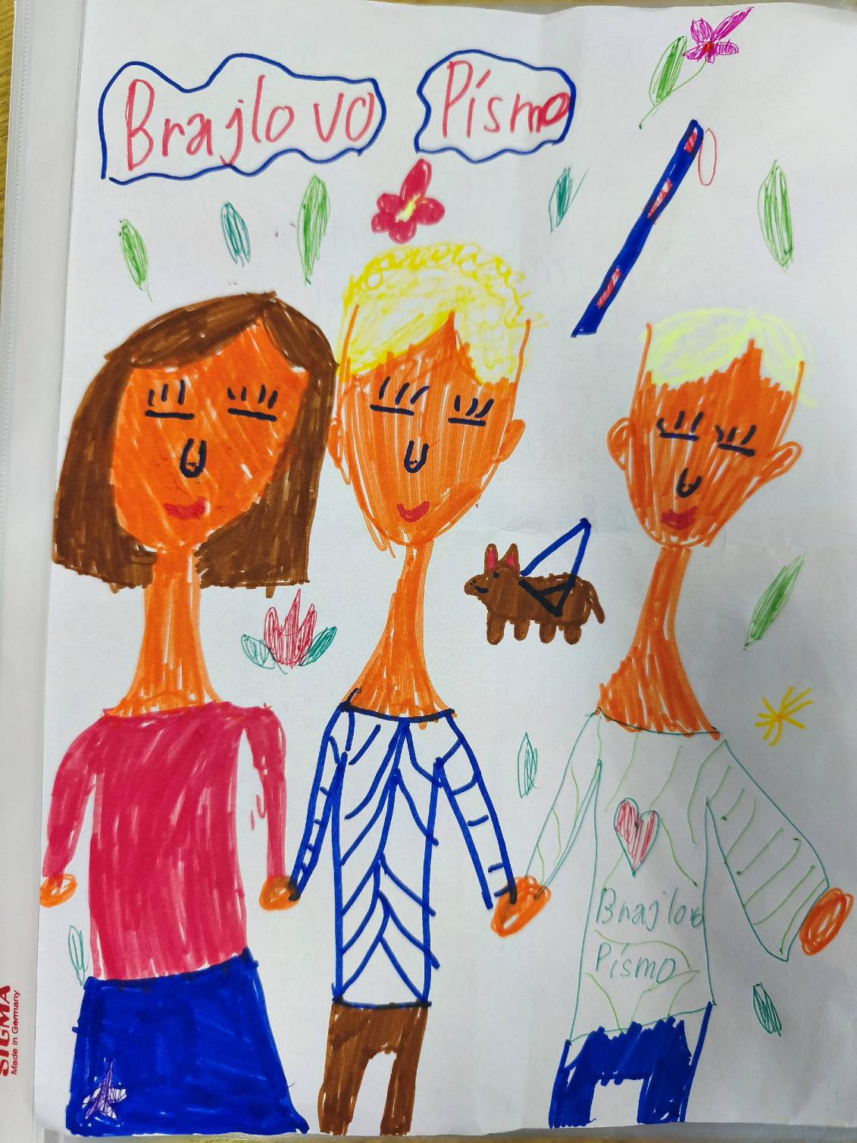
Pozdrav pre Bielu pastelku od žiakov zo ZŠ Nemocničná z Považskej Bystrice

Biela pastelka nie je len jeden deň v roku. Je to dlhodobý záväzok, ktorý sa opiera o skúsenosti minulosti a odvahu do budúcnosti. Je to dôvera, ktorú nám ľudia dávajú – a ktorú berieme vážne.
Dvadsaťpäť rokov ukázalo, že keď sa spoja dobrí ľudia pre dobrú vec, vznikne niečo, čo pretrvá. Veríme, že príbeh Bielej pastelky má pred sebou ešte mnoho ďalších kapitol. Dvadsiata piata sa práve začína a my sa tešíme na všetko, čo spolu napíšeme...

Eliška Fričovská

Zaujalo nás

„Človek sa môže stať človekom iba výchovou.“
(Jan Amos Komenský)
Inštinkt, viac či menej vedomé opakovanie vzorcov z vlastného detstva, teoretická príprava. Výbavu na rodičovstvo má každý inú, stať sa rodičom však zakaždým znamená čeliť mnohým výzvam, veľa sa učiť a, pochopiteľne, robiť aj veľa chýb. Aké to však je stať sa rodičom dieťaťa s postihnutím? Akými fázami prijatia takejto správy najbližší prechádzajú, aká je rola súrodencov a aké výchovné štýly sa v rodine môžu objaviť?

Tehotenstvo so sebou často prináša pocity šťastia a naplnenia túžob. Vzťah s dieťatkom sa nadväzuje ešte pred narodením, v predstavách sa kreslí malý nos a kučeravé vlásky a snujú sa plány o školách a kariére. Pomaly sa pociťuje hrdosť z úspechov syna futbalistu či dcéry tanečnice. Občas síce nejaký test ukáže trošku iné hodnoty, ale nič sa nedeje, to sa predsa stáva, občas sa vynoria obavy vzhľadom na vek rodičov, genetiku, diagnózy, ale to všetko sa v zárodku potlačí do úzadia a opäť sa pred očami kotúľa čierno-biela lopta a vlní farebná sukňa. Že by sa mohlo narodiť dieťa so zdravotným postihnutím, nikoho ani len nenapadne – „To sa predsa stáva iným, nám nie.“
Správu o tom, že dieťatko má zdravotné postihnutie, rodičom najčastejšie oznámi odborný lekár. Záleží len na ňom, nakoľko ohľaduplnú formu zvolí a nakoľko je zorientovaný v organizáciách, na ktoré sa môžu obrátiť. Ale na systematickejšiu psychickú podporu nie sú lekári ani školení, ani na to, ruku na srdce, nemajú popri ostatných povinnostiach a pacientoch čas.
„Reakcia je vždy individuálna, nedá sa povedať, či je „lepšie“ dozvedieť sa to skôr, alebo neskôr,“ vysvetľuje Martina Brožová zo spolku Trend vozíčkářů. „Ak to ukážu vyšetrenia už počas tehotenstva, majú čas, povedzme, pozhľadúvať si informácie, zistiť, čo špeciálne budú potrebovať dokúpiť, obrátiť sa na rôzne organizácie, absolvovať školenia a pod. Závisí od situácie, ale v našich končinách bývajú postavení aj pred otázku, či chcú, aby dieťatko prišlo na svet, alebo nie. Keď sa zdravotné postihnutie potvrdí až po narodení, môže pomôcť personál, útechu môžu poskytnúť kňazi, ktorí pôsobia v rámci zdravotníckych zariadení, v prípade, že zdravotný stav je veľmi vážny a prognózy nepriaznivé, môžu nasmerovať aj na tzv. centrá provázení, ktoré fungujú napr. pri nemocnici Prahe či v Olomouci,“ pokračuje sociálna poradkyňa. „Po prepustení z pôrodnice sa môže rodiny ujať centrum ranej starostlivosti, príp. organizácie, ktoré sa venujú dospelým ľuďom s daným typom zdravotného postihnutia – niet nad osobné skúsenosti nevidiaceho, nepočujúceho či človeka pohybujúceho sa na vozíku. Rodičia potrebujú vidieť, že diagnózou život nekončí, musia si vypočuť, čo všetko sa dá aj napriek obmedzeniam, nakoľko samostatný život sa dá viesť, že sa dá uplatniť na trhu práce a pod. Dôležité je to najmä preto, aby dieťa rozvíjali a od začiatku mali nejakú reálnu víziu. Pravdaže, toto je ideálny scenár, rodičia neraz na niečo také ani nepomyslia, alebo na to (aj niekoľko rokov) nie sú vnútorne pripravení. Závisí od ich zrelosti, celkovej situácie, či ide o prvé dieťa, či sú veriaci atď.“

Od šoku k prijatiu
Správa o tom, že dieťa má zdravotné postihnutie, znamená obrovský otras. Môže viesť ku kríze rodičovskej, identity, k pocitu zlyhania, obviňovaniu seba i partnera, pátraniu po príčinách, génoch predkov či nepriaznivých vonkajších okolnostiach. Svet sa zrútil, život zastavil, nik netuší, kedy a ako sa opäť rozbehne, čo sa bude diať, čo postihnutie vlastne znamená a čo so sebou prinesie. Odborná literatúra, ktorá aj ťaživé emócie dokáže úhľadne poukladať do priečinkov, to označuje za prvú fázu, ktorou rodičia po narodení dieťaťa s postihnutím prechádzajú. Lepšie povedané, jednu z fáz, pretože tie sa prelínajú, striedajú, ustupujú a zas vracajú. Navyše, každý si nimi prechádza v inom poradí a zotrváva v nich rôzne dlho.
Po šoku zvyčajne nasleduje popretie: „To nie je možné! Lekár sa určite pomýlil, zle to vyhodnotil, alebo niečo prehliadol. Treba nájsť niekoho, kto má viac skúseností a modernejšie diagnostické prístroje.“ Nasleduje horúčkovité obdobie hľadania nových a nových špecialistov, pátranie po informáciách, čítania článkov, listovania hrubočizných kníh, surfovania na internete. Rodičia sa zubami-nechtami držia nádeje, že sa ich potomok vylieči, pomôžu lieky, terapie, operácie, čas ale uteká a plánom „potom všetko doženieme“ možno spôsobiť oneskorenie psychického i fyzického vývoja. Drobca so zmyslovým postihnutím treba začať stimulovať čo najskôr, aby nedošlo k senzorickej deprivácii, s dieťaťom s telesným postihnutím začať čo najskôr cvičiť, aby svaly nezatuhli. Keď sa diagnóza definitívne potvrdí, prichádza smútok, plač, únik, izolácia, hnev, zloba agresivita. Ideálny scenár končí prijatím. Ale k nemu je dlhá a strastiplná cesta a vôbec nie je isté, že každý dôjde do cieľa.
Martina Brožová poukazuje na to, že téma zdravotného postihnutia je ešte stále do istej miery tabuizovaná. „Rodina okamžite dostane nálepku – „to sú tí s tým slepým chlapcom“, s tou „vozičkárkou“. Okolie by možno aj chcelo nadviazať rozhovor, ale nevie ako. Pýtať sa, ako sa darí, sa im zdá nevhodné, tešiť z bábätka s postihnutím nepatričné, a keď prejavia spoluúčasť a poľutujú rodičov, tých to uvrhne do ešte väčšieho smútku. Už aj tak vnímajú, že na nich ľudia na ulici civejú, možno sa im dokonca vyhýbajú. Pomoc a pochopenie sú zriedkavejšie, hoci treba povedať, že to závisí aj od druhu a stupňa zdravotného postihnutia,“ objasňuje ďalej Martina Brožová. „Pokiaľ je dieťa slabozraké alebo nedoslýchavé, integrácia býva o čosi jednoduchšia, lebo si to aj rodičia dokážu akosi lepšie predstaviť. Viditeľné fyzické deformity vytvárajú väčšiu bariéru, poruchy správania, ktoré sa s určitosťou potvrdia až neskôr, môžu rodinu takisto výrazne stigmatizovať a v konečnom dôsledku izolovať. Líšiť sa to môže aj tým, či dieťa prišlo do komunity mesta alebo dediny, už existujúcich vzťahov s okolím a pod. Najjednoduchšia a zároveň najťažšia rada znie: správať sa čo najprirodzenejšie.“
Popri nastavení rodičov, druhu a stupni postihnutia dieťaťa zohráva dôležitú rolu vo výchove aj ekonomická situácia rodiny. Ide o to, či si môžu, alebo nemôžu dovoliť, povedzme, kupovať kompenzačné pomôcky, hradiť rehabilitáciu či liečbu, ktorá môže pomôcť stabilizovať zdravotný stav, financovať špeciálne programy, ktoré dieťa stimulujú a rozvíjajú, platiť niekoho, kto s ním bude tráviť čas. Ďalším faktorom je rodinné prostredie. Veľa závisí od toho, či dieťa s postihnutím vyrastá v úplnej rodine, či je jedináčikom, alebo má súrodencov, či je širšia rodina schopná a ochotná pomôcť, či sú v prípade potreby k dispozícii. Pretože rodič samoživiteľ má situáciu komplikovanejšiu, zvlášť ak si dieťa vyžaduje intenzívnu starostlivosť a on nemôže denne chodiť do zamestnania. Mesto môže poskytnúť viac príležitostí, dedina, naopak, situáciu skomplikovať dochádzaním za službami, zdravotnou starostlivosťou či do centier, kde dieťa môže istý čas pobudnúť. Svoj význam má aj to, či sa hľadá riešenie otázky krátkodobej, dlhodobej alebo celoživotnej.

Za dverami
Narodenie dieťaťa s postihnutím nie je zaťažkávacou skúškou len pre jedinca, ale pre celú rodinu. S Martinou Brožovou preberáme, ako to vplýva na partnerský vzťah. Hovoríme o tom, že ani rozpad rodiny nie je ničím výnimočným – jeden z rodičov odíde a starostlivosť ponechá na toho druhého. Najtradičnejší model fungovania je, že otec chodí do práce, matka ostáva doma a stará sa o dieťa. Rizík, ktoré takéto rozdelenie rolí so sebou prináša, je niekoľko.
„Žena má pocit, že starostlivosť je fádna, stereotypná, cíti, že sa nerozvíja, býva unavená, môže závidieť otcovi, ktorý má zmenu, možnosť odpútať sa od rodinného života. Muž to ale takisto nemá jednoduché. Mamka dostáva len nevysoký príspevok, jediný zdrojom príjmu je jeho práca. Cíti tlak, že o ňu nemôže prísť, vyčerpaný príde domov a ešte sa od neho očakáva, aby sa venoval dieťaťu a vystriedal partnerku, ktorá si potrebuje oddýchnuť.“
V poslednej dobe sa čoraz častejšie otvára aj téma súrodencov detí s postihnutím. Výchova je tak či tak náročná, rodičia nemajú vždy svoje postupy zvedomené a nechtiac môžu deťom ublížiť. Častou chybou je, že privilegujú dieťa s postihnutím. To bez postihnutia je prehliadané, dospelí akoby hľadeli skrz neho, preto sa o nich v odbornej literatúre hovorí ako o neviditeľných, zabudnutých alebo sklenených deťoch. Sú a zároveň nie sú členmi rodiny, stoja kdesi bokom. Vnímajú, že rodičia venujú všetku pozornosť, čas a energiu bratovi alebo sestre, od neho prirodzene očakávajú, že ono situáciu pochopí, bude v starostlivosti pomáhať, vodiť ho do školy a na krúžky, ostávať s ním doma, dokonca aj na úkor hier s vlastnými kamarátmi. Niektoré prijmú očakávanú rolu, neprekážajú, nevynucujú si pozornosť, poradia si so všetkým samy, hoci po celý čas kričia mlčaním. Môžu sa cítiť menejcenné, zbytočné. Pre ne je to totiž neraz dvojnásobná záťaž – popri tom, že ich rodičia prehliadajú, sa musia bez opory v rodine vyrovnávať s vlastnými emóciami a s reakciami svojich rovesníkov. Tí sa im môžu posmievať, že majú takého alebo onakého brata, nie vždy s ním môžu mať prirodzené súrodenecké vzťahy vrátane zdravých škriepok a buchnátov. Takáto „výchova“ môže jedinca bez postihnutia obohatiť, vybudovať v ňom empatiu a rovnocenný postoj k inakosti, alebo, naopak, neustále vyvíjaný tlak sa premení v negatívny postoj, presvedčenie, že ľudia s postihnutím si vyžadujú sústavnú opateru a okolie sa musí prispôsobiť ich potrebám.
Opačným extrémom, žiaľ, takisto častým, je koncentrácia na súrodenca bez postihnutia. Program, ktorý neustále beží na pozadí, spustila myšlienka: „Aspoň ty rob rodičom radosť, aspoň ty sa dobre uč.“. Dospelí majú na dieťa privysoké nároky, vyvíjajú na neho neprimeraný tlak, vyžadujú, aby vo všetkých oblastiach malo úspechy, pričom druhé dieťa nemusí robiť prakticky nič. Z neprimeranej záťaže sa môžu objavovať poruchy spánku, správania či príjmu potravy, problémy vo vzťahu s rovesníkmi, zhoršenie prospechu v škole, apatia a pod. Je úlohou dospelých – rodičov, psychológov, terapeutov vyhodnotiť príčinu týchto symptómov, pokúsiť sa upraviť spôsob výchovy a zharmonizovať vzťah medzi súrodencami.

Nikto vychovaný z neba nespadol
Výchova v rodine nie je nikdy jednoduchá, pokiaľ má ale jedno z detí nejaké zdravotné obmedzenia, môže byť tendencia siahnuť po nesprávnych výchovných štýloch väčšia. Rodičia mu nechcú ublížiť, ale možno nemajú dostatok informácií, možno sa príslušné inštitúcie držia všeobecnej šablóny a neprihliadajú na ich individuálne potreby a možnosti. Alebo sa s problémom vyrovnávajú po svojom, bez štúdia odbornej literatúry, bez usmernení.
„Najvhodnejší, no zároveň najnáročnejší je demokratický prístup. Dieťa je brané ako partner, pochopiteľne, inak to vyzerá vo vzťahu k dvoj- a inak vo vzťahu k desaťročnému dieťaťu. Dôležité ale je, aby rodičovskú lásku nepodmieňovalo to, čo urobí dobre a čo zle, aby malo možnosť rozvíjať a realizovať sa, primerane veku činiť rozhodnutia, robiť chyby, aby malo priestor na diskusiu a vôbec, aby bolo rešpektované. Nik od rodičov neočakáva, že dieťaťu s postihnutím vytvoria absolútne bezpečný svet, zaistia chápajúcich učiteľov, spolužiakov, ktorí sa nebudú posmievať, ulicu, kde ho všetky deti prizvú do hry, ale môžu ho nepríjemnými situáciami previesť, spoločne ich rozanalyzovať, naučiť ho argumentovať... Skrátka, zoceliť ho. Zároveň ho vedú k samostatnosti, učia ho orientovať sa v ne/známom priestore, zapájajú ho do domácich prác, nezakazujú chodiť von s kamarátmi a pod. Uvedomujú si jeho zdravotné postihnutie, rešpektujú hranice, ktoré dieťa má a rozvíjajú ho najviac, ako je to možné,“ hovorí sociálna poradkyňa spolku Trend vozíčkářů. „Zdôrazňujem to preto, že to vôbec nie je také samozrejmé. Niektorí rodičia totiž akoby zdravotné postihnutie dieťaťa ignorovali. Popierajú ho, nepripúšťajú si, že v niektorých oblastiach sa ani pri najlepšej vôli svojim rovesníkom nevyrovná, „výhovorku“, že niečo nezvládne neakceptujú – „Musíš byť lepší ako zdraví.“ Špeciálna škola neprichádza do úvahy, kompenzačné pomôcky nie sú potrebné, biela palica je stigma, kamaráti s postihnutím nežiadúci, partner s postihnutím neprípustný. Skrátka, všetko treba robiť tak, ako ostatní, pretože to je znak normálnosti, vtedy si postihnutie nikto nevšimne. Okrem toho, že poprieť situáciu je absolútny nezmysel, pre dieťa je to obrovský stres. Jeho obrannou reakciou môže byť v prípade takejto autoritatívnej výchovy apatia (vyrastie z neho poslušný človek, pripravený plniť niečie príkazy) alebo agresivita (pochopí, že inak ako bojom, útokom a krikom svoj cieľ nedosiahne). Môže to vyústiť až v pretrhnutie kontaktov s rodinou. Vrelé city sa preukazujú, keď poslúcha, plní úlohy a má dobré výsledky. Vtedy je všetko v poriadku a rodičia i dieťa „si rozumejú“. Keď si ale robí, čo chce, siaha sa po trestoch.“
Ignorovanie potrieb, ktoré dieťa vzhľadom na svoje postihnutie má, sa ale môže prejaviť aj zanedbávaním. Rodičia rezignovali – „Nevidí/nepočuje, aj tak z neho nič nebude. Načo sa mám namáhať? Nemá to žiaden zmysel!“ Výsledkom takéhoto macošského prístupu je, že dieťa nerozvíjajú, nekupujú mu hračky, aké by potrebovalo, oblečenie mu stačí také, účes onaký. „Nech len ticho sedí doma a neprekáža.“
Protikladom autoritatívneho štýlu výchovy je rozmaznávanie. Rodičia, ospravedlňujúc sa najlepšími úmyslami („my mu radi pomôžeme“), všetko robia za neho. Vyrastá v presvedčení, že ono samo nemusí nič, okolie je „povinné“ sa o neho postarať a zabezpečiť mu všetko, čo potrebuje. Ruku v ruke s tým ide úzkostná výchova. Ani v tomto prípade nie je dieťa vedené k samostatnosti, tentoraz však zo strachu, aby sa neudrelo, neoškrelo, neporezalo, nezakoplo, nespadlo. Keď sa ale ocitne v prostredí, kde sa od neho očakáva, že si samo nájde veci, oblečie sa, natrie si chlieb, naje sa príborom, t. j. pri konfrontácii s realitou, dieťa zlyháva. Je nepríjemné, keď to pretrvá do dospelosti a ľudia s postihnutím sa boja vyjsť na ulicu, aby ich niečo nezrazilo, aby ich niekto neukradol... Samozrejme, nepríjemnosti sa nevyhýbajú nikomu, ale lepšie ako držať deti pod zámkom je naučiť ich opatrnosti.

Učíme sa pre život
„To, že sa do rodiny narodí dieťa s postihnutím, je pre rodičov nepochybne šok a rana. Je to pre nich zložitá životná situácia, s ktorou musia emocionálne pracovať. Dnes už ale majú k dispozícii množstvo informácií, pomocnú ruku môžu nájsť v najrôznejších organizáciách, ktoré ich procesom správnej výchovy budú sprevádzať prakticky od pôrodnice. Pre zdravý vývoj dieťaťa je ale nevyhnutné, aby jeho postihnutie prijali a nezasekli sa pri predstave, že niektoré veci sa nikdy nenaučí. Nenaučí, to je pravda, ale mnohé dokáže. Niečo s pomôckami, niečo s pomocou, niečo trochu inak. V tom bude rýchlejší, v onom pomalší. Veľmi veľa sa ale dá aj napriek postihnutiu a k tomu musia rodičia deti viesť. Cieľom inklúzie nie je „napasovať“ ľudí s postihnutím do predstáv väčšiny. Ľuďom bez postihnutia ich môžeme priblížiť, ale vždy sa budú niečím odlišovať, vždy budú mať isté limity, ktoré neprekonajú. Neznamená to ale, že sú menejcenní. Predsa ani ľudia bez postihnutia nie sú jeden ako druhý, každý má svoje silné a slabé stránky. Tak prečo tie silné nedokážeme (alebo nechceme) vidieť v nevidiacich, nepočujúcich či osobách na vozíku?“ uzatvára Martina Brožová.

Dušana Blašková

Zoznámte sa, prosím!

Najlepšia (seba)obrana nie je útok
Dnes si už nikto presne nevybavuje, ako to celé vzniklo. Isté je, že jedno vlákno sa ťahalo od pomerne početnej skupiny okolo Tyflocentra a Tyfloservisu. Druhé od Střediska Teiresiás, ktoré pre študentov so špecifickými potrebami hľadalo možnosti aplikovanej telesnej výchovy. Tretie zas od študentov bezpečnostných zložiek, ktorým profesijný život sľuboval aj stretnutia so špecifickými skupinami obyvateľstva, a na tie sa bolo treba dôkladne pripraviť. Pozvoľna sa objavili prvé kurzy sebaobrany žien, postupne sa začalo hovoriť o deťoch, senioroch a napokon aj o nás. Všetko sa to nejako zmotalo do jedného klbka a vyústilo v kurzy sebaobrany pre ľudí so zdravotným postihnutím.

„Metodiku sme si viac-menej vytvorili sami,“ hovorí odborná asistentka na Katedre tělesné výchovy a společenských věd Fakulty sportovních studií Masarykovej univerzity Mgr. Jitka Reguli Čihounková, PhD. „Rešerš, ktorú sme si dali urobiť, nás síce upozornila na kurzy sebaobrany pre ľudí so zdravotným postihnutím u nás i v zahraničí, ale za vhodné východisko sme to nepovažovali. Ukázalo sa totiž, že takáto ponuka sa objavuje pomerne zriedkavo, keď, tak sa pozornosť sústredila takmer výlučne na fyzickú zdatnosť a celý koncept nebol podložený znalosťami špecifík tej ktorej skupiny. Pravdaže, aj na našich kurzoch sa učíme, ako sa brániť, keď vás niekto, povedzme, zhodí z vozíka, keď vám chce zabrániť v pohybe, ukazujeme si možnosti, ako sa z takej situácie dostať, ale ani zďaleka to nie je všetko. Ak človek sebaobranu zvládne, s veľkou pravdepodobnosťou tieto vedomosti a zručnosti nikdy nevyužije. Nebude musieť.“
Odborníci z Brna si boli vedomí toho, že každá špecifická skupina čelí špecifickým hrozbám. Prostredníctvom dotazníka vyslaného cieľovej skupine ich zosumarizovali a vypracovali návrhy preventívnych a obranných stratégií. Pochopiteľne, metodika ponúkne „len“ inšpiráciu, riešenie konkrétnej situácie je potrebné prispôsobiť individuálnym možnostiam.
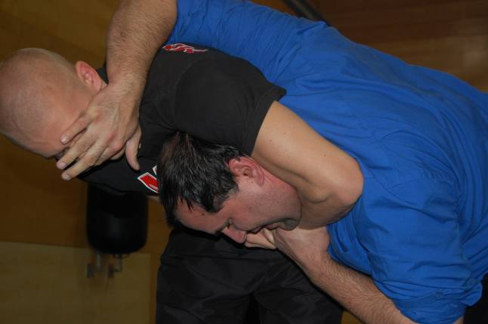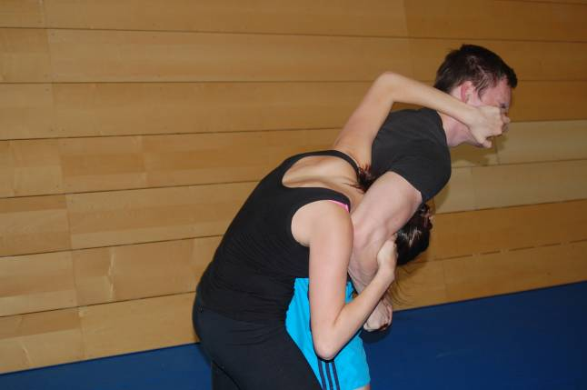
Ako sa nevidiaci môže ubrániť škrteniu
Zdroj: archív FSpS

Najlepšie je, keď sa z toho vyrozprávate
Tréningy na Masarykovej univerzite si ale nepredstavujte ako hodiny a hodiny útokov, úderov a protiúderov, pádov a zviechaní. Áno, istý čas je vyčlenený fyzickej obrane (napr. spôsobom, akým sa možno vymaniť zo zovretia a pádovým technikám), väčšia pozornosť sa ale venuje zdokonaleniu komunikačných zručností, napr. tomu, ako sa dôrazne slovne vymedziť či ako požiadať o pomoc. Trénuje sa neverbálne správanie (napr. sebavedomý postoj tela a výraz tváre), hovorí sa o postkonflikte (napr. čo robiť bezprostredne po napadnutí, kam ísť, kde hľadať pomoc). Sebaobrana ale učí aj myslieť, zhodnocovať riziká, plánovať preventívne opatrenia a byť ostražitý. Zoberme si obyčajnú cestu do práce: Koľko peňazí mám pri sebe? Naozaj musím mať takú veľkú hotovosť? Sú cenné veci, ktoré sa chystám odniesť, na jednom mieste? Viem ich zabaliť tak, aby nepútali pozornosť? Kadiaľ povedie moja trasa? Pôjdem sama, alebo ma (aspoň na kúsku) môže niekto odprevadiť? A pokiaľ hovoríme o ľuďoch s postihnutím, hovoríme aj o odbúraní strachu zo samostatného pohybu. Pokračuje Mgr. Alena Skotáková, PhD., odborná asistentka Katedry tělesné výchovy a společenských věd Fakulty sportovních studií Masarykovej univerzity.
„Gro našich kurzov tvoril tréning komunikačných stratégií. K účastníkovi so zdravotným postihnutím pristúpil asistent a začal ho napr. slovne obťažovať, alebo žiadať peniaze. „Obete“ sme odúčali sklopiť hlavu a mrmlať si popod nos. Sústredili sme sa na to, aby vystupovali sebavedomo, pobádali sme ich k výrečnosti, cvičili asertívnu komunikáciu. Nemenej dôležitý bod bol hovoriť dostatočne nahlas. Plán páchateľa je totiž väčšinou rýchlo a bez odporu od vás čosi získať. Keď to nedostane hneď, môže sa uchýliť k vyhrážkam násilím, čo ale rozhodne nechce, je pozornosť okolia. Odporúčanie preto znie: rázne sa vymedziť, aby všetci okolo vedeli, že som sa s týmto človekom dostala do konfliktu a neprajem si, aby robil to, čo robí,“ vysvetľuje ďalej Alena Skotáková. „Útočníka treba jednoducho vyviesť z anonymity, z toho pokoja, že sa o tú situáciu nikto nezaujíma. Ak už nič iné, váš hlasný prejav ľudí priláka. Aj keby vám hneď nepomohli (ani volanie o pomoc nie vždy pomáha), aspoň sa prídu pozrieť, čo sa deje, a to na odplašenie agresora často stačí. Ale ak viete, že v blízkosti sú nejakí ľudia, určite ich treba aktívne požiadať o zapojenie: „Prosím vás, pomôžte mi, tento pán ma už dosť dlho obťažuje.“ Ale dnes sú k dispozícii aj technické či technologické riešenia, napr. osobné alarmy a pod.“

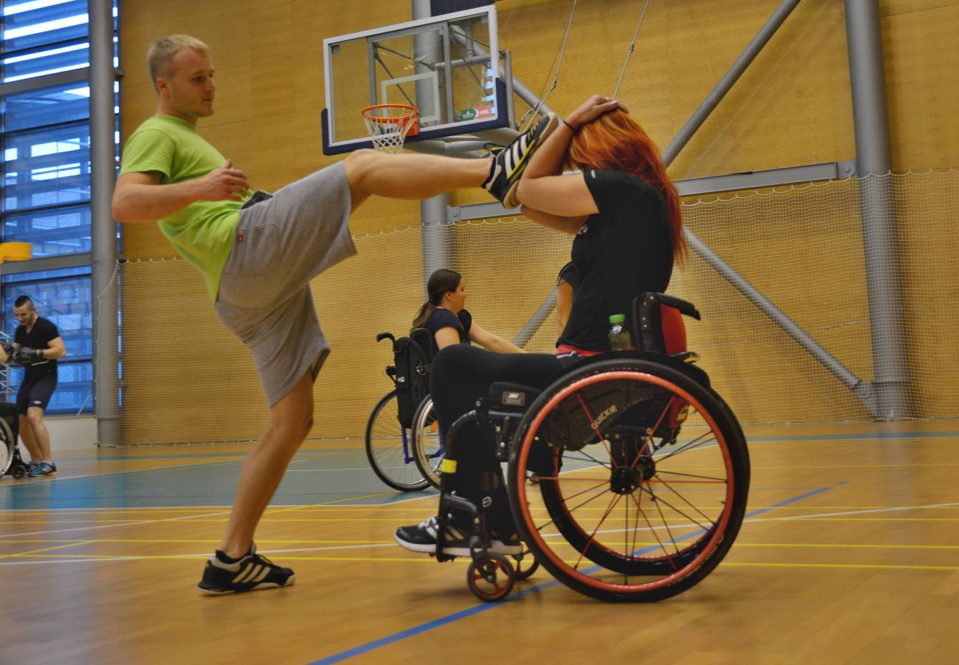
Na tréningu sebaobrany
Autor: Marta Pantůčková

Ľudia so zdravotným postihnutím na kurze sebaobrany
Predstava, že sa k vám niekto potichu prikradne a vytrhne vám z ruky bielu palicu, patrí skôr do nevydarených filmov, než do bežného života. Reálnejší scenár je, že do vás niekto „omylom“ vrazí, z nepozornosti (dokonca útoku), obviní vás a vystupuje čoraz agresívnejšie. Modelové situácie počas kurzov na Masarykovej univerzite ale ukázali, že biela palica býva užitočnejšia zložená, pretože vtedy sa dá použiť ako zbraň. Vystretá skôr zavadzala. Vodiace psy v našich končinách nie sú cvičené, aby svojho majiteľa bránili, ale svojím štekaním zväčša pozornosť okolia pritiahli, čo takisto pomôže. To, či páchateľ vyťahuje nôž alebo inú zbraň, často nepostrehnú ani vidiaci, takže ľudia so zrakovým postihnutím v nevýhode nie sú. Naozaj ide skôr o to, počúvať svoju intuíciu, dokázať sa vymedziť a z miesta činu odísť.
„V čom sme ale istý rozdiel zaznamenali, sú pohyby,“ priznáva Jitka Reguli Čihounková. „Človek bez zrakovej kontroly má zväčša problém vnímať polohu svojho tela. Najmarkantnejšie sa nám to odhalilo pri precvičovaní pádových techník. Pre nevidiacich bolo napr. náročnejšie uvedomovať si polohu hlavy voči telu, museli sme preto venovať viac času a úsilia tomu, aby sa neudreli do hlavy, resp. aby nepadali so zaklonenou hlavou, čo by mohlo mať fatálne následky. Pri slabozrakých to bolo iné! Hoci videli zle, ale videli, predsa len mohli ten pohľad fixovať na určité miesto, čo dosť pomáhalo.“
Pre ľudí, pohybujúcich sa na vozíku, predstavuje zvýšené riziko skutočnosť, že sú nižšie ako útočník, t. j. hlavu majú veľmi blízko pri ňom. Ďalším špecifikom je, že sa nedá pracovať na veľkú vzdialenosť, pretože by obeti hrozil pád z vozíka. A po páde zrejme dlhotrvajúce a komplikované hojenie nôh. Výhodou ale môže byť to, že vozík sa dá využiť na vymedzenie vzdialenosti a že ľudia, ktorí sa pohybujú na mechanickom vozíku, majú obvykle veľkú silu v rukách. A na tom sa dá stavať.
„Vozík sa ako zbraň využiť nedá, ale niekedy sa dá ujsť. V jednej z modelových situácií sa útočník akurát nadýchol, chcel sa hádať a žiadať peniaze, ale „obeť“ sa zrazu otočila na vozíku, a keďže bol elektrický, frčala si to preč veru poriadne rýchlo. Útočníka to úplne paralyzovalo. Rovnako, ako keď sa jeden z našich frekventantov po slovnom útoku na vozíku odrazu postavil, zišiel z neho a urobil zo dva kroky. V skutočnosti viac urobiť nedokázal, ale pre útočníka to bol obrovský šok a ušiel on,“ spomína s úsmevom Alena Skotáková.
Treba ale povedať, že niektoré vozíky je možné upraviť (sú na to celé systémy), tzn., že sa nejaká časť vozíka dá odňať a použiť ako zbraň. Pravdaže, zbraňou môže byť aj barla, a to pre ľudí s postihnutím, ako aj pre seniorov. Opäť je to rôzne – jeden zvládne bojovať opierajúc sa len o jednu ruku, druhý je schopný zaprieť sa, tretí musí situáciu zvládnuť „len“ komunikačne. V prípade, že sa ocitne na zemi, učí sa padať tak, aby nedošlo k zraneniu, aby mal barly na dosah ruky a mohol ich použiť na pasívnu obranu.
Pripomínajúc si dôležitosť komunikácie, automaticky sa mi na jazyk tlačí otázka, ako sa táto fáza sebaobrany rieši s nepočujúcimi, ktorí sa nemôžu brániť slovne. Odpoveď mi poskytla Jitka Reguli Čihounková. Zdôraznila, že aj keby neovládali slovenčinu, vždy budú schopní vyludzovať nejaké zvuky. Keď chce ale páchateľ rečami niekoho vyprovokovať a ten niekto nereaguje, väčšinou ku konfliktu ani nedôjde.
A čo ľudia s mentálnym postihnutím? Niektorí chodievajú sami. Dokážu vyhodnotiť riziko, ktoré im hrozí?
„Viete, ono vyhodnotiť riziko je náročné aj u človeka bez postihnutia,“ hovorí Alena Skotáková. „My sa spolu snažíme osvojiť si preventívne stratégie, napr. povedať človeku na ulici: „Prepáčte, ja sa nesmiem rozprávať s cudzími ľuďmi.“, „Je mi nepríjemné rozprávať s cudzími ľuďmi.“ Alebo „Nebudem sa s vami rozprávať.“.“
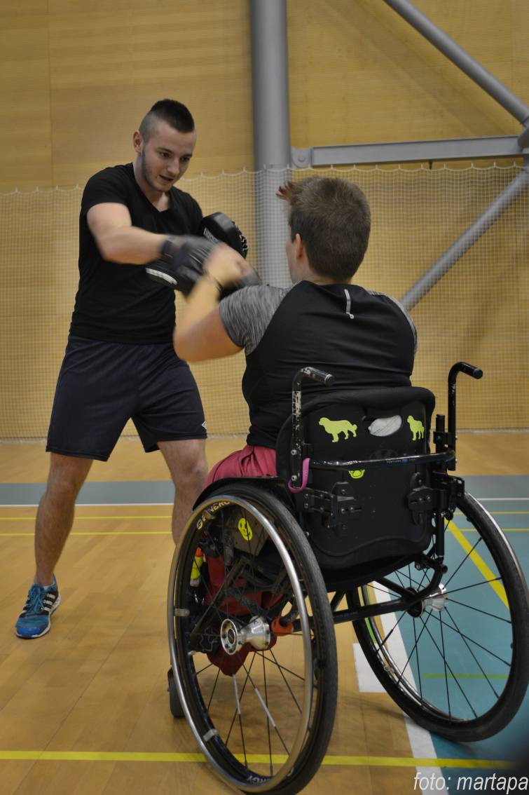
Počas kurzu sú všetky spôsoby sebaobrany prispôsobené individuálnym možnostiam účastníka
Autor: Marta Pantůčková

Situácia na Slovensku
Zákon č. 274/2017 o obetiach trestných činov definuje zvlášť zraniteľnú obeť ako:
a) dieťa – osoba mladšia ako 18 rokov (ak nie je vek známy a existuje dôvod domnievať sa, že je dieťaťom, je považovaná za dieťa, kým sa nepreukáže opak)
b) osoba staršia ako 75 rokov
c) osoba so zdravotným postihnutím
d) obeť trestného činu obchodovania s ľuďmi, trestného činu nedobrovoľného zmiznutia, trestného činu týrania blízkej a zverenej osoby, trestného činu spáchaného organizovanou skupinou, niektorého z trestných činov proti ľudskej dôstojnosti, niektorého z trestných činov terorizmu alebo trestného činu domáceho násilia
e) obeť trestného činu spáchaného násilím alebo hrozbou násilia z dôvodu jej pohlavia, sexuálnej orientácie, národnosti, rasovej alebo etnickej príslušnosti, náboženského vyznania alebo viery
f) obeť iného trestného činu, ktorá je vystavená vyššiemu riziku opakovanej viktimizácie alebo druhotnej viktimizácie zistenému na základe individuálneho posúdenia obete a jej osobných vlastností, vzťahu k páchateľovi alebo závislosti od páchateľa, druhu alebo povahy a okolností spáchania trestného činu.
Masarykova univerzita pripravuje budúcich zamestnancov civilných i ozbrojených bezpečnostných zložiek, justičnej stráže, nápravno-výchovných zariadení, štátnej i mestských polícií, pracovníkov pôsobiacich pri ochrane letísk a železníc atď. S ľuďmi so zdravotným postihnutím sa učia efektívne komunikovať, spolupracovať a v prípade potreby s nimi aj manipulovať. Paragrafy však uvádzajú „len“ odporúčania, školenia, kde možno získať praktické zručnosti, zabezpečuje univerzita. Ako sú na prácu s obeťami so zdravotným postihnutím pripravovaní policajti v Slovenskej republike, som sa spýtala npor. Mgr. Petra Habaru z odboru komunikácie a prevencie Prezídia Policajného zboru (PZ).
„Príslušníci PZ, ktorí vykonávajú úkony trestného konania, boli a sú kontinuálne vzdelávaní aj na prácu so zraniteľnými osobami, kam možno zaradiť aj osoby so zdravotným postihnutím. Pre ilustráciu možno spomenúť, že v období od roku 2018 do februára 2020 bolo v spolupráci s Akadémiou PZ realizované školenie pre vyšetrovateľov a poverených príslušníkov pod názvom „Zvlášť zraniteľné obete, vyšetrovanie a prístup k obeti“. Absolvovalo ho 3039 policajtov. Odbor kriminálnej polície Prezídia PZ však s Akadémiou PZ spolupracuje aj na realizácii ďalších vzdelávacích projektov pre vyšetrovateľov, v ktorých je obsiahnutá aj téma komunikácie s zvlášť zraniteľnými obeťami v rámci využívania tzv. špeciálnych výsluchových miestností. Tieto sú prispôsobené tak, aby u obete eliminovali nepríjemné zážitky spôsobené štandardným prostredím policajných útvarov. Pre potreby špeciálnych výsluchových miestností boli v spolupráci so psychológmi spracované aj dve metodické pomôcky. Ich súčasťou je aj téma komunikácie s osobami so zdravotným postihnutím,“ dopĺňa Peter Habara.
Vzdelávanie príslušníkov PZ vo všeobecnosti zastrešuje Centrum vzdelávania a psychológie Ministerstva vnútra Slovenskej republiky a Akadémia PZ. Príslušníci kriminálnej polície majú k téme zvlášť zraniteľných obetí k dispozícii inštruktážno-metodické materiály, organizované sú viaceré vzdelávacie aktivity a projekty, v rámci ktorých sa otvára aj problematika komunikácie a vedenia výsluchu zvlášť zraniteľných osôb.
„Pri služobnom zákroku proti tehotnej žene, osobe vysokého veku, osobe so zjavnou telesnou chybou alebo chorobou a proti osobe mladšej ako 15 rokov je policajt oprávnený použiť z donucovacích prostriedkov iba hmaty, chvaty a putá. Ostatné donucovacie prostriedky je oprávnený použiť len vtedy, keď útok týchto osôb bezprostredne ohrozuje životy a zdravie iných osôb, policajta, alebo hrozí závažná škoda na majetku a nebezpečenstvo nemožno odvrátiť inak,“ reaguje na ďalšiu otázku Peter Habara. „Proti osobe so zjavnou telesnou chybou alebo chorobou je teda možné použiť iba taxatívne vymedzené donucovacie prostriedky, pričom to, ktorý z nich policajt použije, závisí od konkrétnej situácie,“ uzatvára Peter Habara z Prezídia PZ.

Dušana Blašková

Z pavlače

Únia žije členskými schôdzami a prípravami na zjazd
Čakajú nás voľby výborov základných organizácií (ZO), zmeny v obsadení krajských rád (KR), výber delegátov na 10. zjazd ÚNSS a diskusie o tom, akú úniu chceme mať a ako ju počas najbližších štyroch rokov budeme viesť, aby sme vytúžený cieľ dosiahli.

Členské schôdze a voľba členov výboru
Na základe rozhodnutia Ústrednej rady musia v roku 2026 prebehnúť voľby do výborov ZO. Pripomíname, že táto povinnosť sa týka aj organizácií, ktoré o členoch výboru hlasovali vlani alebo predvlani a ktoré tak skrátili funkčné obdobie výboru na menej ako 4 roky. Po voľbách do výborov sa, pochopiteľne, môže zmeniť aj zloženie krajských rád. Ich predsedov a podpredsedov budeme voliť takisto, a to na zasadnutí KR, ktoré sa uskutoční po tom, čo prebehnú voľby vo všetkých ZO v kraji. Výsledok všetkých volieb musí byť jasne uvedený formou uznesenia v zápisniciach z členskej schôdze a zasadnutia KR. Voľbu realizujeme z dôvodu dodržania ustanovenia našich stanov a zabezpečenia možnosti uplatniť hlas každého člena na zložení výborov ZO.

Zjazd rozhoduje
Koncom roka nás čaká už 10. zjazd ÚNSS. Zo stretnutí, ktoré organizujeme, práve zjazd pozýva a víta najširší okruh ľudí, vytvára priestor na bilancovanie predchádzajúceho obdobia, úpravu stanov, voľbu funkcionárov a členov Ústrednej rady, v neposlednom rade však aj na definovanie úloh či priorít pre nadchádzajúce roky. Stretneme sa 20. a 21. novembra 2026 v bratislavskom Hoteli Nivy, kde sme „zjazdovali“ aj naposledy.
Kto sa na zjazde zúčastní? Podmienky sa oproti minulosti nezmenili. Každá ZO si spomedzi svojich členov zvolí na schôdzi tých, ktorí ju budú na zjazde zastupovať, prezentovať jej postoje a ovplyvňovať budúcnosť ÚNSS. Ich počet je priamo úmerný počtu členov ZO, ktorí majú zaplatený členský príspevok. Vychádzajúc z aktuálneho stavu, hovoríme o jednom, dvoch alebo troch delegátoch na jednu organizáciu. Pre prípad, že by sa delegát nakoniec zjazdu zúčastniť nemohol, na schôdzi prebehne aj voľba náhradníkov – koľko je delegátov, toľko je náhradníkov. Vzorec na výpočet je jednoduchý a ľahko zapamätateľný: na 50 členov pripadá jeden delegát. Nateraz toľko, o ďalších krokoch v súvislosti so zjazdom vás budeme priebežne informovať.

Má môj hlas cenu?
V nadchádzajúcom období môžete uplatniť svoj hlas prostredníctvom účasti a hlasovania na členskej schôdzi, jediná príležitosť vyjadriť sa to však nie je. Podnety na úpravu pravidiel fungovania našej organizácie, zmenu obsadenia vrcholových orgánov, ale aj iné podnety môžete uvádzať na členských schôdzach, alebo ich presadzovať prostredníctvom delegátov priamo na zjazde. Cení sa každý jeden hlas, k následnej realizácii sa však priblížia názory a návrhy, ktoré budú mať najsilnejšie zastúpenie. Riadime sa demokratickými princípmi, preto je potrebné získať podporu ďalších ľudí.

Nič o nás bez nás!
Tento slogan je najvhodnejšou výzvou do obdobia, ktoré nás čaká. Zúčastňujme sa na živote a fungovaní našej organizácie a prispejme svojou troškou k spoločnému dielu. Práve teraz sa nám núka jedinečná príležitosť uplatniť svoj hlas. Nepremeškajme ju!

Ján Podolinský, predseda ÚNSS

Grantová komisia pozýva na on-line konzultácie
Máte otázky k aktuálnej priorite? Chcete sa poradiť o svojom nápade? Potrebujete usmernenie, ako vypracovať projekt, naplánovať rozpočet, pripraviť vyúčtovanie a napísať záverečnú správu? Členovia grantovej komisie spolu s hosťami Dušanou Blaškovou, Adrianou Bražinovou a Evou Gnothovou, ktoré vám prezradia, čo stojí za ich minuloročným projektovým úspechom, vám budú k dispozícii 19. marca o 17:00 vo virtuálnej miestnosti platformy ZOOM. Aďkin nápad vlani pritiahol do Martina nevidiacich a slabozrakých z celého Slovenska, aby si vyskúšali najmladšie japonské bojové umenie a trošku si zatrénovali, Evka zas viedla Bratislavčanov so zrakovým postihnutím po stopách starého nevidiaceho piráta. O oboch projektoch sa môžete dočítať v Dúhe 5/2025, ak ste zvedaví na organizačné zákulisie, tipy, na čo určite nezabudnúť, výstrahy, do čoho sa radšej nepúšťať, striehnite na on-line formulár, prostredníctvom ktorého bude možné prihlásiť sa na konzultáciu. Distribuovaný bude začiatkom marca.
Pripomíname, že v roku 2026 budú primárne podporené projekty, zamerané na digitálne technológie v živote ľudí so zrakovým postihnutím, podtémou je Podpora vzdelávania a praktického využívania digitálnych technológií v každodennom živote nevidiacich a slabozrakých. Sústrediť sa môžete napr. na semináre, webináre a workshopy, ktorých cieľom je zvýšiť povedomie o možnostiach prístupných aplikácií a digitálnych nástrojov, podporené budú aktivity, zamerané na využitie umelej inteligencie pri priestorovej orientácii, opisovaní obrázkov, identifikácii farieb či sprístupňovaní informácií. Zelenú dostane aj vzdelávanie v oblasti používania on-line komunikačných nástrojov, sociálnych sietí a e-mailu (pre potreby jednotlivcov, ale aj skupiny, napr. výborov či členov organizačných zložiek), ale aj tvorba a príprava prístupných informácií pre ľudí so zrakovým postihnutím. Ďalším veľkým okruhom možných tém je podpora využitia digitálnych technológií pri kultúrnych podujatiach, návštevách múzeí a galérií či pri cestovaní.
Nezabudnite, že po inšpirácie pri písaní môžete siahnuť aj na intranet ÚNSS, kde sa nachádzajú vzorové projekty z minulých rokov.

(red.)

Pripravte sa na vysokoškolské štúdium!
Ako so zdravotným postihnutím úspešne študovať na vysokej škole? Odpoveď aj tento rok ponúkne počas sústredenia stredoškolákov z celého Slovenska Centrum podpory študentov so špecifickými potrebami (CEZAP) na Univerzite Komenského v Bratislave. Reč bude o humánnej, finančnej, technickej i akademickej podpore počas štúdia, hosťami diskusií budú študenti a absolventi vysokej školy so zdravotným postihnutím, súčasťou programu je však aj návšteva vybraných prednášok, konzultácie so zástupcami katedier a voľno-časové aktivity.

Mladí ľudia z predmaturitných ročníkov so zrakovým, sluchovým, telesným a viacnásobným postihnutím, ktorí majú seriózny záujem o štúdium na vysokej škole, sa aj tento rok môžu zúčastniť sústredenia šitého na mieru. Vďaka Centru podpory študentov so špecifickými potrebami na Univerzite Komenského v Bratislave sa v dňoch 9. až 22. apríla oboznámia so špecifikami štúdia na vysokej škole u nás i v rámci študijných pobytov v zahraničí, s právami a povinnosťami univerzity a študenta so zdravotným postihnutím, ako aj s možnosťami podpory, akými sú napr. osobná či akademická asistencia, tlmočenie do slovenského posunkového jazyka, prepravná služba, individuálne vyučovanie vybraných predmetov, poradenstvo a zaškolenie v oblasti asistenčných technológií, sprístupňovanie študijnej literatúry, finančné kompenzácie, štipendiá či granty. Naplánované sú však aj stretnutia so študentmi a absolventmi vysokej školy so zdravotným postihnutím, návšteva prednášok na fakultách Univerzity Komenského (podľa záujmu účastníkov) a konzultácie so zástupcami vybraných katedier.
Maximálny počet účastníkov sústredenia je 15, preto si CEZAP vyhradzuje právo výberu. Na akcii bude opäť participovať niekoľko dobrovoľníkov, ktorí budú poskytovať základnú asistenciu, nepočujúcim stredoškolákom zabezpečí organizátor tlmočníka do posunkového jazyka, resp. artikulačného tlmočníka. V prípade odkázanosti na náročnejší rozsah asistencie je potrebné zabezpečiť si vlastného osobného asistenta.
Pracovný program bude prebiehať v priestoroch fakúlt a vysokoškolských internátov Univerzity Komenského, ubytovanie bude zabezpečené v internáte Družba. Účastnícky poplatok je 60 € + cestovné náklady. Náklady na ubytovanie a stravu pre účastníkov hradí organizátor, sprevádzajúce osoby si náklady na pobyt hradia samy.
Na sústredenie je potrebné prihlásiť sa prostredníctvom prihlášky na webe CEZAP-u najneskôr 7. apríla. V prípade otázok, prosím, kontaktujte Máriu Ježíkovú na telefónnom čísle 02/9010 2019 alebo e-mailom na adrese maria.jezikova@uniba.sk.

(red.)

V Bardejove svitá na nové spolkové časy
Napriek tuhej zime sa v okrese Bardejov opäť rozhorela iskra. Po niekoľkoročnej prestávke spolkových aktivít ľudí so zrakovým postihnutím sa na Dni otvorených dverí stretlo 36 ľudí – klientov ÚNSS, bývalých členov zaniknutej základnej organizácie (ZO), odborníkov, ale i široká verejnosť. Stretnutie iniciovalo Krajské stredisko (KS) a Krajská rada ÚNSS v Prešove, partnerstvom sa hrdila Okresná knižnica Dávida Gutgesela v Bardejove, zelenú vo forme finančnej podpory dala podujatiu grantová komisia ÚNSS.

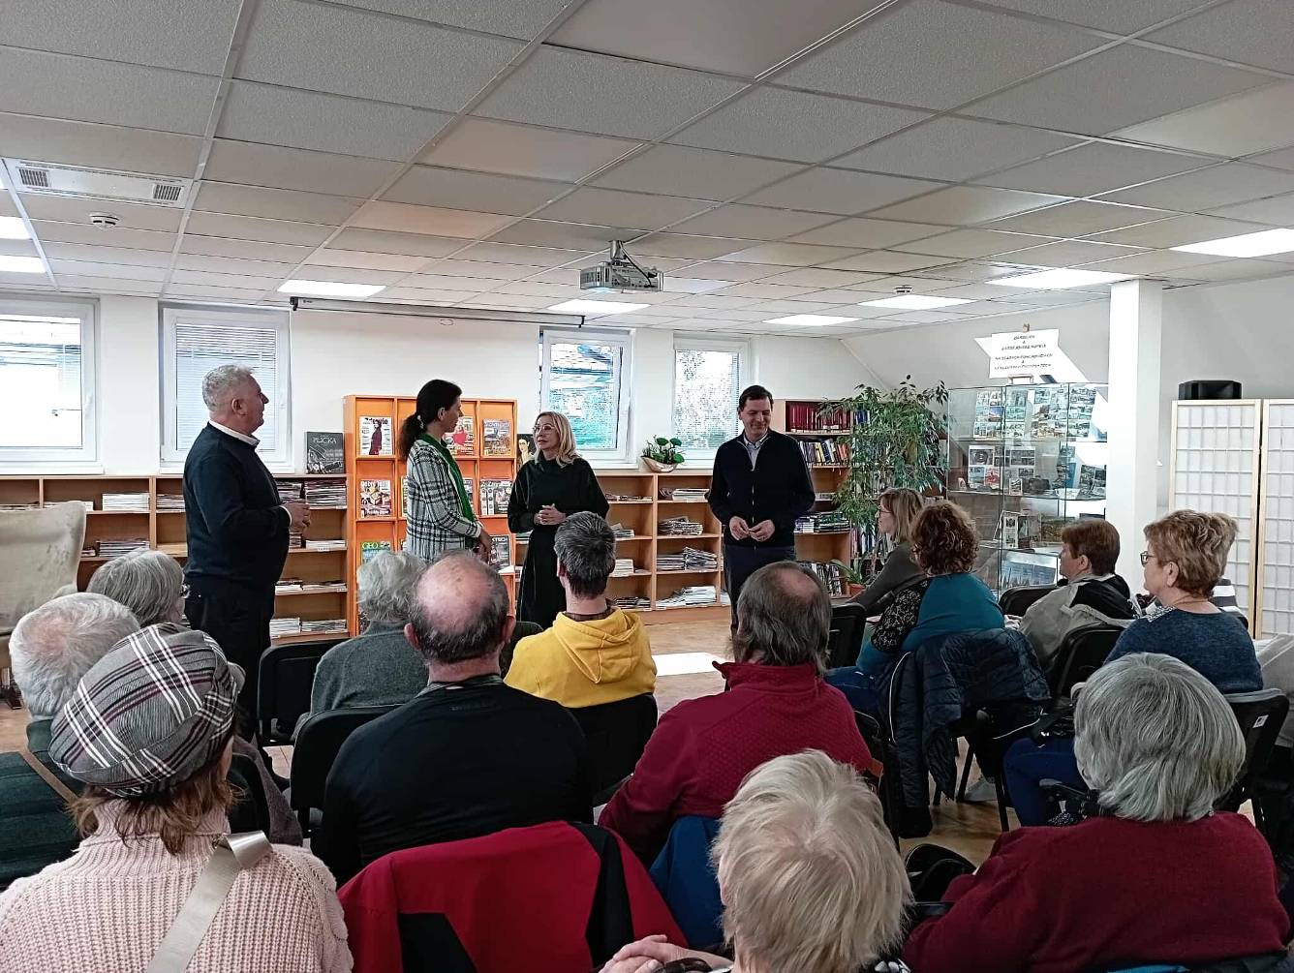
Prítomných privítali predseda KR Michal Muravský (vľavo), pracovníčka krajského strediska v Prešove Marianna Vavrová, riaditeľka knižnice D. Gutgesela v Bardejove Iveta Michalková a predseda ÚNSS Ján Podolinský

Prečo práve teraz?
Bardejovská základná organizácia ukončila svoju činnosť v roku 2019 po odchode predsedníčky a dlhé roky ostávala neaktívna. Starší členovia nenašli pokračovateľa a spolkový život v regióne sa postupne vytratil. Odborní pracovníci krajského strediska však naďalej prichádzali do kontaktu s miestnymi klientmi a všímali si, že najmä mladšie ročníky čoraz výraznejšie vyhľadávajú priestor na stretnutia, zdieľanie a komunitné fungovanie. Dochádzanie do Prešova, Svidníka, Starej Ľubovne či Humenného so sebou prinášalo isté komplikácie a mnohí poukazovali na to, že by uvítali aktivity „doma“.
Nálady v Bardejove boli vodou na mlyn pre predkladateľov projektu, ktorí sa rozhodli jednak predstaviť tamojším nevidiacim a slabozrakým služby ÚNSS, jednak oživiť spolkovú činnosť v regióne. Program podujatia naplánovali tak, aby oslovil čo najširšiu skupinu: klientov z mesta a okresu Bardejov, ktorí využívajú služby strediska, bývalých členov ZO, ktorí sa netajili záujmom pokračovať v spolkových aktivitách, členov okolitých základných organizácií, čitateľov Okresnej knižnice Dávida Gutgesela v seniorskom veku, ktorí sa o ponuku pre ľudí so zrakovým postihnutím dlhodobo zaujímajú, a napokon zamestnancov sociálneho oddelenia magistrátu a UPSVaR-u v Bardejove. Výsledkom bolo pestré publikum, v ktorom si každý prišiel na svoje.

Keď sa otvoria dvere
Prvá sa slova chopila hostiteľka, riaditeľka Okresnej knižnice Dávida Gutgesela v Bardejove Iveta Michalková. Vyzdvihla spoluprácu oboch inštitúcií, ktorá sa začala písať v roku 2009, predstavila služby, ktoré sú dostupné pre čitateľov so zrakovým postihnutím, a prevzala ďakovný list s logom tridsať päťky ÚNSS. Nasledovala prezentácia odborných služieb krajského strediska, ktorej sa zhostila Marianna Vavrová. Klienti mali možnosť spoznať novú pracovníčku poradenského miesta v Bardejove Martinu Mikolajovú a absolvovať prehliadku poradenskej miestnosti. Predseda ÚNSS Ján Podolinský pripomenul, aký význam má členstvo pri obhajobe práv ľudí so zrakovým postihnutím a akú silu má kolektívny hlas, predseda Krajskej rady Prešovského kraja Michal Muravský zas priblížil históriu niekdajšej ZO, vyzdvihol jej prínosy a povzbudil prítomných k jej opätovnému založeniu. Svoj priestor dostala aj spoločnosť Tyflocomp, s. r. o., a prezentácia pomôcok pre domácnosť, sebaobsluhu, čítanie i písanie či hmatové hry.
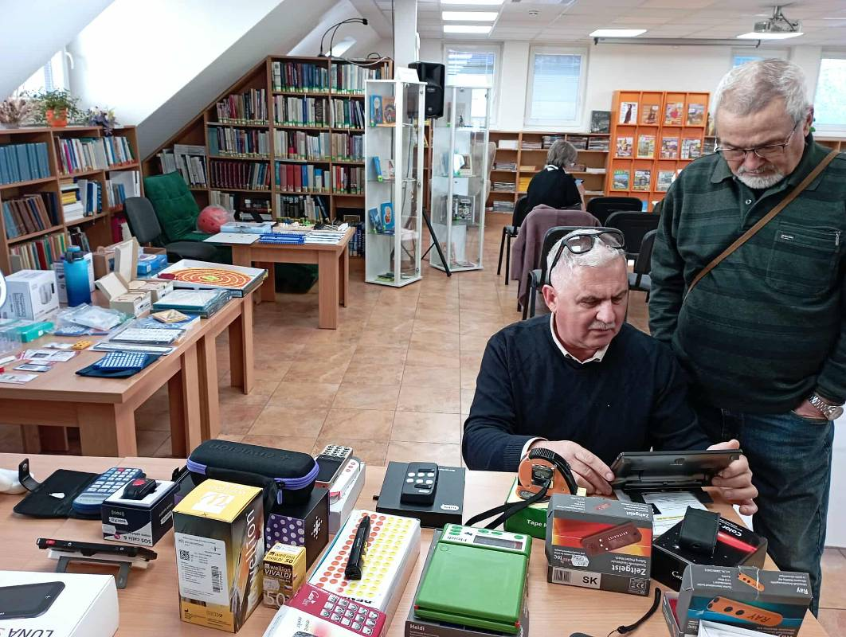
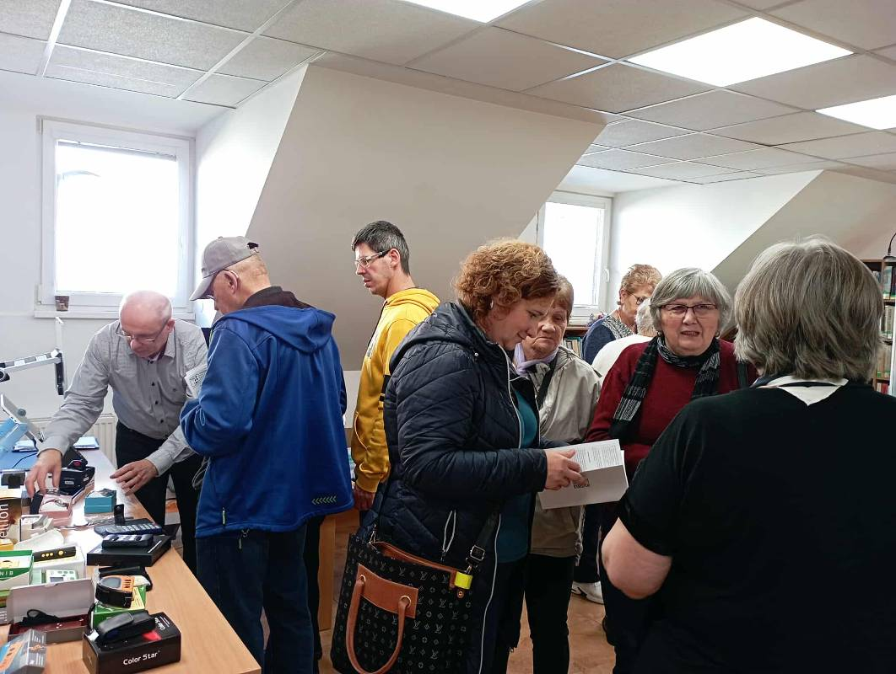
Prezentácia pomôcok prebehla v priateľskej atmosfére

Neformálne rozhovory sa niesli v znamení spomínania i plánovania, výmeny skúseností i rád pri praktickom fungovaní s vážne poškodeným zrakom, vymieňali a zbierali sa kontakty, aby sa pri najbližšej príležitosti na nikoho nezabudlo. Oná príležitosť sa zrejme naskytne čo nevidieť, pretože viacerí sa zhodli na potrebe zorganizovať stretnutie, na ktorom sa rozhodne o obnovení základnej organizácie alebo založení klubu.

Katarína Šmajdová – Búšová, vedúca KS ÚNSS Prešov

Martin sa rozlúčil s Milotou Strončekovou
V nedeľu 1. februára nás vo veku 68 rokov navždy opustila Milota Strončeková (rodená Hudecová), ktorej život bol veľmi úzko spätý s nevidiacimi a slabozrakými nielen v Turci, ale na celom Slovensku.

Narodila sa 24. septembra 1957 v Ružomberku, kde strávila detstvo. Študentský život zviazala s rovesníkmi so zrakovým postihnutím a SOU v Levoči, kde si po zavŕšení štúdia prevzala výučný list ako kníhviazačka a neskôr masérka. V tejto profesii pôsobila vo Fakultnej nemocnici v Martine, popri tom sa však angažovala v Zväze invalidov a pomáhala založiť samostatnú organizáciu, ktorá by obhajovala záujmy výlučne ľudí so zrakovým postihnutím. V ÚNSS pôsobila aj v profesionálnej, aj v spolkovej zložke. Bola terénnou pracovníčkou, neskôr vybudovala a roky viedla Oblastné stredisko sociálnej rehabilitácie v Martine. Jej „srdcovkou“ bola predovšetkým sebaobsluha. Bola jednou z dvoch slovenských absolventiek náročného kurzu sebaobsluhy medzinárodne uznávaného tyflopéda Jána Jesenského, bola garantkou ÚNSS pre oblasť sebaobsluhy, školila budúcich inštruktorov našej organizácie, špeciálnu pozornosť venovala diabetikom so zrakovým postihnutím a ich sociálnej rehabilitácii, história si ju však zapamätá aj ako vedúcu detských a mládežníckych táborov. Založila a dlhé roky viedla základnú organizáciu v Martine, stála na čele krajskej rady v Žiline, podieľala sa na rozvoji kolkárskeho športu pre nevidiacich a slabozrakých. Počas svojho aktívneho života si doplnila vzdelanie – zmaturovala na Zdravotníckej škole v Levoči, na Vysokej škole zdravotníctva a sociálnej práce sv. Alžbety postupne obhájila bakalársky, magisterský i doktorský titul. Dlhé roky prednášala na univerzitnom pracovisku v Trstenej a pôsobila ako sudca z ľudu.
Milovala ručné práce, pre ktoré zapálila aj členov svojej ZO-čky (napr. pre výrobu mydiel, košikárstvo či plstenie), s radosťou sa venovala „povinnostiam“ gazdinej, žila pre svoju rodinu – manžela Ladislava, syna Martina, vnuka Lacka a vnučku Zuzku.
Česť jej pamiatke!

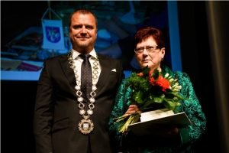
Milota Strončeková si v roku 2019 prebrala Cenu primátora mesta Martin.

(red.)

DÚHA


DÚHA – Časopis pre nevidiacich a slabozrakých občanov so sociálnym zameraním
Periodicita: dvojmesačník
Vydavateľ: Únia nevidiacich a slabozrakých Slovenska, Sekulská 1, 841 04 Bratislava
IČO: 00683876
ISSN 1339-1755
Redakcia: Dušana Blašková, Eliška Fričovská
Zostavila: Dušana Blašková
Jazyková korektúra: Michaela Hajduková
Fotografie, pri ktorých nie je uvedený zdroj, sú z archívu ÚNSS.
Grafika a tlač: Starion, s. r. o.
Registrácia: Ministerstvo kultúry SR, EV 4496/11
Príspevky posielajte písomne na adresu Úradu ÚNSS, Sekulská 1, 841 04 Bratislava alebo e-mailom na: duha@unss.sk.
Uzávierka nasledujúceho čísla: 31. marca 2026
Realizované s finančnou podporou Ministerstva práce, sociálnych vecí a rodiny Slovenskej republiky

